**BỘ GIÁO DỤC VÀ ĐÀO TẠO**

**TRƯỜNG ĐẠI HỌC QUỐC TẾ SÀI GÒN**

**ĐỒ ÁN CUỐI KỲ**

**MÔN: LẬP TRÌNH WEB VÀ ỨNG DỤNG**

**ĐỀ TÀI: QUẢN LÝ KHÁCH SẠN**

**CHUYÊN NGÀNH: KỸ THUẬT PHẦN MỀM**

**GIẢNG VIÊN HƯỚNG DẪN:**

Th.S NGUYỄN ĐỨC DUY

**SINH VIÊN:**

81012202519 – NGUYỄN PHÚC TOÀN

81012202503 – TRẦN TẤN LỘC

81012202505 – HỒNG ĐẠI NGHĨA

81012202485 – LÊ TẤN PHÁT

81012202500 – TRẦN NGÂN BẢO

**TPHCM - 12, 2023**

Nhận xét của giảng viên

LỜI CẢM ƠN

Chúng em xin chân thành gửi lời cảm ơn đến thầy Nguyễn Đức Duy và khoa Kỹ Thuật và Khoa Học Máy Tính trường Đại Học Quốc Tế Sài Gòn đã tạo điều kiện thuận lợi cho tụi em học tập và thực hiện đề tài cuối kì này.

Đồ án được hoàn thành dưới sự hướng dẫn khoa học của giảng viên bộ môn Lập Trình Web và Ứng Dụng – Nguyễn Đức Duy. Chúng em gửi lời cảm ơn sâu sắc tới thầy vì đã giảng dạy và truyền đạt những kiến thức hữu ích cho chúng em trong suốt thời gian học tập vừa qua.

Trong suốt thời gian tham gia lớp học Lập Trình Web và Ứng Dụng của thầy, chúng em đã có thêm được nhiều kiến thức bổ ích, tinh thần học tập hiệu quả, nghiêm túc. Đây chắc chắn là những kiến thức quý báu, là hành trang để chúng em có thể vững chắc cho các môn học sau này. Đồ án của chúng em khó có thể tránh khỏi những thiếu sót, kính mong thầy xem xét và đóng góp ý kiến để có thể rút kinh nghiệm cho sau này.

Xin trân trọng cảm ơn!

# 

# 

# 

# 

# 

# 

MỤC LỤC

**CHƯƠNG 1: PHÁT BIỂU BÀI TOÁN 5**

1.1 Mục Tiêu 5

1.2 Khảo Sát Thực Tế Bài Toán 5

1.2 Khảo Sát Chi Tiết Quy Trình 5

**CHƯƠNG 2: XÁC ĐỊNH VÀ PHÂN TÍCH YÊU CẦU 9**

2.1 Danh Sách Yêu Cầu 9

2.2 Danh Sách Các Biểu Mẫu Và Quy Định 9

2.3 Use Case Diagram 12

2.4 Đặc Tả Actor 13

2.5 Đặc Tả Use Case 13

2.6 Xác Định Thực Thể 28

2.7 Entity Relationship Diagram 29

2.8 Mô Hình Dữ Liệu Quan Hệ 29

**CHƯƠNG 3: THIẾT KẾ DỮ LIỆU 30**

3.1 Mô Hình Diagram 30

3.2 Từ Điển Dữ Liệu 30

**CHƯƠNG 4: THIẾT KẾ GIAO DIỆN WEB 34**

4.1 Đăng Nhập, Đăng Xuất 34

4.2 Home 34

4.3 Nhân Viên 35

4.4 Khách Hàng 36

4.5 Phòng 38

4.6 Phiếu Thuê 39

4.7 Hóa Đơn 41

4.8 Báo Cáo 44

4.9 Quy Định 45

4.10 Cấp Tài Khoản 49

**CHƯƠNG 5: KẾT LUẬN 49**

5.1: Bảng Phân Công Việc Nhóm 49

5.2 Môi Trường Phát Triển 50

5.3 Kết Quả Đạt Được 51

5.4 Hướng Phát Triển 51

# 

# CHƯƠNG 1: PHÁT BIỂU BÀI TOÁN

## 1.1 Mục Tiêu

* Áp dụng ASP.NET CORE MVC mô phỏng xây dựng quy trình phiếu thuê, hóa đơn và báo cáo trong khách sạn.

## 1.2 Khảo Sát Thực Tế Bài Toán

**Quy Trình Quản Lý Khách Sạn:**

* Khách hàng đặt phòng thông trực tiếp tại quầy lễ tân
* Nhân viên sẽ lập phiếu thuê phòng.
* Mỗi khách hàng có thể thuê nhiều phòng, mỗi phòng tương ứng với một phiếu thuê phòng.
* Mỗi phòng có thể ở tối đa 2 khách hàng, nếu có khách hàng thứ 3 thì phải tính thêm phụ thu 30%, số khách tối đa và tỷ lệ phụ thu có thể được thay đổi trong quy định.
* Khách sạn có 3 loại phòng, mỗi loại phòng có một đơn giá khác nhau, số loại phòng và đơn giá có thể được thay đổi trong quy định.
* Khách hàng được chia làm khách trong nước và khách nước ngoài, điều này có thể được thay đổi trong quy định.
* Sau khi khách hàng ở đủ số ngày hoặc muốn về trước (ở chưa đủ số ngày mà về) thì vẫn sẽ thực hiện thanh toán theo như phiếu thuê. Nhân viên sẽ lập hóa đơn.
* Mỗi khi kết thúc tháng, nhân viên sẽ phải lập báo cáo theo tháng bao gồm: báo cáo doanh thu theo loại phòng và báo cáo tỷ lệ sử dụng phòng

## 1.2 Khảo Sát Chi Tiết Quy Trình

### **1.2.1 Quy Trình Đăng Nhập, Đăng Xuất**

* **Thời gian**: Quản lý và nhân viên muốn truy cập vào hệ thống hoặc kết thúc phiên làm việc
* **Tác nhân**: Người dùng (Quản lý, nhân viên)
* **Vai trò**: Đảm bảo quyền truy cập và an toàn thông tin
* **Các bước của quy trình**:

Bước 1 : Người dùng đăng nhập vào phần mềm quản lý khách sạn

Bước 2 : Hệ thống sẽ xác minh thông tin đăng nhập (yêu cầu nhập lại nếu không hợp lệ)

Bước 3 : Người dùng thực hiện các công việc liên quan đến vai trò của mình

Bước 4 : Khi kết thúc công việc, người dùng đăng xuất, quay về trang đăng nhập

### **1.2.2 Quy Trình Lập Danh Sách Phòng**

* **Thời gian** : Xảy ra khi quản lý hoặc nhân viên muốn thêm, xóa, sửa thông tin của một phòng
* **Tác nhân** : Người dùng (Quản lý, nhân viên)
* **Vai trò**: Thêm, xóa, hoặc cập nhật thành công thông tin của phòng
* **Các bước của quy trình**:

Bước 1 : Người dùng chọn chức năng danh sách phòng

Bước 2 : Nhập thông tin phòng theo yêu cầu của thêm, xóa, cập nhật

Bước 3 : Nhấn vào nút thêm, xóa, cập nhật

### 1.2.3 Quy Trình Tra Cứu Phòng

* **Thời gian**: Xảy ra khi quản lý hoặc nhân viên muốn xem thông tin của một phòng
* **Tác nhân**: Người dùng (Quản lý, nhân viên)
* **Vai trò**: Thành công tra cứu thông tin của phòng
* **Các bước của quy trình**:

Bước 1 : Người dùng chọn vào chức năng danh sách phòng

Bước 2 : Nhấp chuột vào ô tìm kiếm theo tên phòng

Bước 3 : Nhập tên phòng muốn tìm kiếm

### 1.2.4 Quy Trình Lập Danh Sách Khách Hàng

* **Thời gian**: Xảy ra khi quản lý hoặc nhân viên muốn thêm, xóa, sửa thông tin của một khách hàng
* **Tác nhân**: Người dùng (Quản lý, nhân viên)
* **Vai trò**: Thêm, xóa, hoặc cập nhật thành công thông tin của khách hàng
* **Các bước của quy trình**:

Bước 1 : Người dùng chọn chức năng danh sách khách hàng

Bước 2 : Nhập thông tin khách hàng theo yêu cầu của thêm, xóa, cập nhật

Bước 3 : Nhấn vào nút thêm, xóa, cập nhật

### 1.2.5 Quy Trình Tra Cứu Khách Hàng

* **Thời gian**: Xảy ra khi quản lý hoặc nhân viên muốn xem thông tin của khách hàng
* **Tác nhân**: Người dùng (Quản lý, nhân viên)
* **Vai trò**: Thành công tra cứu thông tin của khách hàng
* **Các bước của quy trình**:

Bước 1 : Người dùng chọn vào chức năng danh sách khách hàng

Bước 2 : Nhấp chuột vào ô tìm kiếm theo tên khách hàng

Bước 3 : Nhập tên khách hàng muốn tìm kiếm

### 1.2.6 Quy Trình Lập Danh Sách Nhân Viên

* **Thời gian**: Xảy ra khi quản lý muốn thêm, xóa, sửa thông tin của một nhân viên
* **Tác nhân**: Quản lý
* **Vai trò**: Thêm, xóa, hoặc cập nhật thành công thông tin của nhân viên
* **Các bước của quy trình**:

Bước 1 : Quản lý chọn chức năng danh sách nhân viên

Bước 2 : Nhập thông tin nhân viên theo yêu cầu của thêm, xóa, cập nhật

Bước 3 : Nhấn vào nút thêm, xóa, cập nhật

### 1.2.7 Quy Trình Tra Cứu Nhân Viên

* **Thời gian**: Xảy ra khi quản lý muốn xem thông tin của nhân viên
* **Tác nhân**: Quản lý
* **Vai trò**: Thành công tra cứu thông tin của nhân viên
* **Các bước của quy trình**:

Bước 1 : Quản lý chọn vào chức năng danh sách nhân viên

Bước 2 : Nhấp chuột vào ô tìm kiếm theo tên nhân viên

Bước 3 : Nhập tên nhân viên muốn tìm kiếm

### **1.2.**8 **Quy Trình Lập Phiếu Thuê Phòng**

* **Thời gian**: Xảy ra khi quản lý hoặc nhân viên muốn lập phiếu thuê phòng mới
* **Tác nhân**: Người dùng (Quản lý, nhân viên)
* **Vai trò**: Lập phiếu thuê phòng thành công
* **Các bước của quy trình**:

Bước 1 : Người dùng chọn chức năng lập phiếu thuê phòng

Bước 2 : Nhập thông tin theo yêu cầu phiếu thuê phòng

Bước 3 : Nhấn nút tạo phiếu thuê

### **1.2.**9 **Quy Trình Lập Hóa Đơn Thanh Toán**

* **Thời gian**: Xảy ra khi quản lý hoặc nhân viên muốn lập hóa đơn thanh toán mới
* **Tác nhân**: Người dùng (Quản lý, nhân viên)
* **Vai trò**: Lập phiếu thuê phòng thành công
* **Các bước của quy trình**:

Bước 1 : Người dùng chọn vào chức năng lập hóa đơn thanh toán

Bước 2 : Nhập thông tin theo yêu cầu của hóa đơn thanh toán

Bước 3 : Nhấn nút tạo.

### 1.2.10 Quy Trình Lập Báo Cáo Tháng

* **Thời gian**: Xảy ra khi kết thúc tháng, quản lý hoặc nhân viên muốn lập báo cáo doanh thu dựa trên loại phòng hoặc lập báo cáo tỷ lệ sử dụng phòng
* **Tác nhân**: Người dùng (Quản lý, nhân viên)
* **Vai trò**: Thấy được doanh thu theo loại phòng và tỷ lệ sử dụng phòng của một tháng
* **Các bước của quy trình**:

Bước 1 : Người dùng chọn vào chức năng báo cáo

Bước 2 : Chọn báo cáo doanh thu theo loại phòng hoặc báo cáo tỷ lệ sử dụng phòng

Bước 3 : Chọn tháng muốn lập báo cáo

### 1.2.11 Quy Trình Tạo Tài Khoản

* **Thời gian**: Khi quản lý muốn tạo đăng ký một tài khoản mới cho nhân viên
* **Tác nhân**: Quản lý
* **Vai trò**: Đảm bảo quyền truy cập và an toàn thông tin
* **Các bước của quy trình**:

Bước 1 : Quản lý chọn vào chức năng tạo tài khoản

Bước 2 : Chọn mã nhân viên muốn tạo hoặc chọn tất cả

Bước 3 : Nhấn nút tạo

### **1.2.**12 **Quy Trình Thay Đổi Quy Định**

* **Thời gian**: Xảy ra khi admin muốn cập nhật thông tin quy định của khách sạn
* **Tác nhân**: Quản lý
* **Vai trò**: Cập nhật thành công quy định mới
* **Các bước của quy trình**:

Bước 1: Quản lý chọn vào mục quy định muốn thay đổi của khách sạn

Bước 3: Nhấn vào nút thêm; sửa; xóa sau đó nhập loại phòng và đơn giá mới, nhập loại khách mới, số khách tối đa mới, tỷ lệ phụ thu mới

Bước 2: Cập nhật thông tin của quy định mới

Bước 3: Nhấn nút lưu thông tin

# 

# CHƯƠNG 2: XÁC ĐỊNH VÀ PHÂN TÍCH YÊU CẦU

## 2.1 Danh Sách Yêu Cầu

| **STT** | **Tên yêu cầu** | **Người dùng** | **Phần mềm** | | **Ghi chú** |
| --- | --- | --- | --- | --- | --- |
| **1** | Lập danh sách phòng | Cung cấp thông tin theo **BM1** | Kiểm tra **QĐ1** và ghi nhận | | Thêm, xóa, cập nhật |
| **2** | Lập phiếu thuê phòng | Cung cấp thông tin theo **BM2** | Kiểm tra **QĐ2** và ghi nhận | | Thêm, xóa, cập nhật |
| **3** | Tra cứu phòng | Cung cấp thời gian và loại phòng | Tìm và xuất theo **BM3** | |  |
| **4** | Lập hóa đơn thanh toán | Cho biết phòng và ngày trả | Ghi nhận, xuất **BM4** theo **QĐ4** | |  |
| **5** | Lập báo cáo tháng | Cung cấp tháng cần lập báo cáo | Xuất báo cáo theo **BM5** | |  |
| **6** | Thay đổi quy định | Thay đổi các quy định theo **QĐ6** | Cập nhật quy định | |  |

## 2.2 Danh Sách Các Biểu Mẫu Và Quy Định

### **2.2.1 Biểu** M**ẫu 1** V**à** Quy Định **1**

| **BM1:** | **DANH MỤC PHÒNG** | | | |
| --- | --- | --- | --- | --- |
| **STT** | **Phòng** | **Loại phòng** | **Đơn giá** | **Ghi chú** |
| 1 |  |  |  |  |
| 2 |  |  |  |  |

***QĐ1: Có 3 loại phòng(A, B, C) với đơn giá tương ứng(500.000, 700.000, 1.200.000)***

### 2.2.2 Biểu Mẫu 2 Và Quy Định 2

| **BM2:** | **PHIẾU THUÊ PHÒNG** | | | |
| --- | --- | --- | --- | --- |
| Phòng:......................................................... | | | Ngày bắt đầu:.............................. | |
| **STT** | **Khách hàng** | **Loại khách** | **CCCD/Hộ Chiếu** | **Địa chỉ/Quốc Gia** |
| 1 |  |  |  |  |
| 2 |  |  |  |  |

***QĐ2: Có 2 loại khách (trong nước, nước ngoài). Mỗi phòng có tối đa 2 khách.***

### 2.2.3 Biểu Mẫu 3

| **BM3:** | **DANH SÁCH PHÒNG** | | | |
| --- | --- | --- | --- | --- |
| **STT** | **Phòng** | **Loại phòng** | **Đơn giá** | **Tình trạng** |
| **1** |  |  |  |  |
| **2** |  |  |  |  |

### 2.2.4 Biểu Mẫu 4 Và Quy Định 4

| **BM4:** | **HÓA ĐƠN THANH TOÁN** | | | |
| --- | --- | --- | --- | --- |
| Khách hàng:...................... | | Địa chỉ:.................................................................... | | |
| **STT** | **Phòng** | **Số ngày thuê** | **Đơn giá** | **Thành tiền** |
| 1 |  |  |  |  |
| 2 |  |  |  |  |

***QĐ4: Đơn giá phòng cho 2 khách. Khách thứ 3 phụ thu 30%.***

### 

### 2.2.5 Biểu Mẫu 5

#### 2.2.5.1 Biểu Mẫu 5.1

| **BM5.1:** | **BÁO CÁO DOANH THU THEO LOẠI PHÒNG** | | |
| --- | --- | --- | --- |
| Tháng:........................................................ | | | |
| **STT** | **Loại phòng** | **Doanh Thu** | **Tỷ Lệ** |
| 1 |  |  |  |
| 2 |  |  |  |

#### 2.2.5.2 Biểu Mẫu 5.2

| **BM5.2:** | **BÁO CÁO TỶ LỆ SỬ DỤNG PHÒNG** | | |
| --- | --- | --- | --- |
| Tháng:...................................................... | | | |
| **STT** | **Phòng** | **Số ngày thuê** | **Tỷ Lệ** |
| 1 |  |  |  |
| 2 |  |  |  |

### 

### 2.2.6 Quy Định 6

***QĐ6: Người dùng có thể thay đổi các quy định như sau:***

***+ QĐ1: Thay đổi số lượng và đơn giá các loại phòng.***

***+ QĐ2 : Thay đổi số lượng và các loại khách, số lượng khách tối đa trong phòng.***

***+ QĐ4 : Thay đổi tỷ lệ phụ thu.***

## 2.3 Use Case Diagram

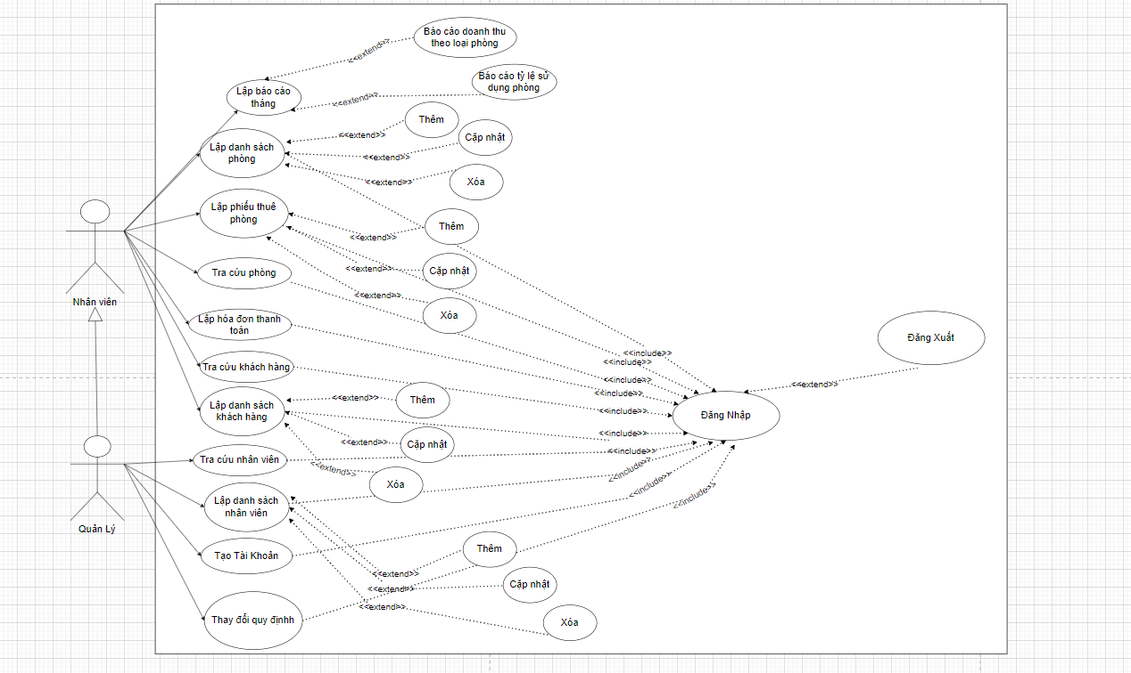

## 2.4 Đặc Tả Actor

| **STT** | **Tên Actor** | **Vai Trò** |
| --- | --- | --- |
| **1** | Quản Lý | Quản lý có thể lập danh sách phòng, tra cứu phòng, lập danh sách khách hàng, tra cứu thông tin khách hàng, lập danh sách nhân viên, tra cứu nhân viên, lập phiếu thuê phòng. lập hóa đơn thanh toán, lập báo cáo tháng, thay đổi quy định. |
| **2** | Nhân Viên | Nhân viên có thể lập danh sách phòng, tra cứu phòng, lập danh sách khách hàng, tra cứu thông tin khách hàng,, lập phiếu thuê phòng. lập hóa đơn thanh toán, lập báo cáo tháng. |

## 2.5 Đặc Tả Use Case

### 2.5.1 Use Case Đăng Nhập

| **Use case đăng nhập** | | | | | |
| --- | --- | --- | --- | --- | --- |
| **Mô tả** | Người dùng sẽ đăng nhập tài khoản vào hệ thống | | | | |
| **Tác nhân** | Quản lý, nhân viên | | | | |
| **Dòng sự kiện chính** | **Hành vi tác nhân** | | | | **Hành vi hệ thống** |
| 1. Người dùng truy cập vào web quản lý khách sạn  3. Người dùng nhập tên tài khoản và mật khẩu vào ô biểu mẫu  4. Người dùng ấn login | | | | 2. Hệ thống sẽ hiển thị biểu mẫu đăng nhập  5. Hệ thống sẽ kiểm tra tài khoản và mật khẩu mà người dùng đã nhập  6. Hệ thống thông báo người đã đăng nhập thành công  7. Hệ thống chuyển sang giao diện home |
| **Dòng sự kiện phụ** | 6. Hệ thống sẽ thông báo người dùng đã nhập sai  Quay lại bước 2 | | | | |
| **Tiền điều kiện** | Phải là quản lý hoặc nhân viên đã được cấp tài khoản để đăng nhập vào hệ thống | | | | |
| **Hậu điều kiện** | Người dùng đã đăng nhập thành công vào hệ thống | | | | |

### 2.5.2 Use Case Đăng Xuất

| **Use case đăng xuất** | | | | | |
| --- | --- | --- | --- | --- | --- |
| **Mô tả** | Người dùng sẽ đăng xuất tài khoản ra khỏi hệ thống | | | | |
| **Tác nhân** | Quản lý, nhân viên | | | | |
| **Dòng sự kiện chính** | **Hành vi tác nhân** | | | | **Hành vi hệ thống** |
| 1.Người dùng trỏ chuột vào ô logout | | | | 2. Hệ thống thoát ra và hiển thị biểu mẫu đăng nhập |
| **Dòng sự kiện phụ** |  | | | | |
| **Tiền điều kiện** | Phải là quản lý hoặc nhân viên đã được cấp tài khoản để đăng nhập vào hệ thống | | | | |
| **Hậu điều kiện** |  | | | | |

### 2.5.3 Use Case Tạo Tài Khoản

| **Use Case Tạo Tài Khoản** | | | | | |
| --- | --- | --- | --- | --- | --- |
| **Mô tả** | Người dùng sẽ tạo tài khoản | | | | |
| **Tác nhân** | Quản lý | | | | |
| **Dòng sự kiện chính** | **Hành vi tác nhân** | | | | **Hành vi hệ thống** |
| 1.Người dùng trỏ chuột vào ô register  3. Người dùng chọn mã nhân viên muốn tạo tài khoản hoặc tất cả  5. Người dùng bấm vào nút tạo | | | | 2. Hệ thống hiển thị biểu mẫu tạo tài khoản  4. Hệ thống tự động nhập email của nhân viên  6. Hệ thống làm gì tiếp theo thì chưa biết |
| **Dòng sự kiện phụ** |  | | | | |
| **Tiền điều kiện** | Phải là quản lý đã đăng nhập vào hệ thống | | | | |
| **Hậu điều kiện** |  | | | | |

### 

### 2.5.4 Use Case Lập Danh Sách Phòng

#### 2.5.4.1 Lập Danh Sách Phòng(Thêm)

| **Use Case Lập Danh Sách Phòng (Thêm)** | | | | | |
| --- | --- | --- | --- | --- | --- |
| **Mô tả** | Thêm thông tin một phòng mới vào hệ thống | | | | |
| **Tác nhân** | Quản lý, nhân viên | | | | |
| **Dòng sự kiện chính** | **Hành vi tác nhân** | | | | **Hành vi hệ thống** |
| 1.Người dùng chọn chức năng phòng  3. Người dùng bấm vào nút tạo phòng mới  5. Người dùng nhập thông tin phòng mới  6. Người dùng chọn vào nút tạo phòng | | | | 2. Hệ thống hiển thị giao diện danh sách phòng  4. Hệ thống hiển thị biểu mẫu nhập thông tin phòng mới  7. Hệ thống thêm thông tin phòng mới vào cơ sở dữ liệu và quay lại trang giao diện danh sách phòng |
| **Dòng sự kiện phụ** | 7. Hệ thống hiển thị người dùng nhập sai quy định  Quay lại bước 4 | | | | |
| **Tiền điều kiện** | Người dùng đã đăng nhập vào hệ thống | | | | |
| **Hậu điều kiện** | Thông tin của phòng mới đã được tạo thành công | | | | |

### 

#### 

#### 2.5.4.2 Lập Danh Sách Phòng(Xóa)

### 

| **Use Case Lập Danh Sách Phòng (Xóa)** | | | | | |
| --- | --- | --- | --- | --- | --- |
| **Mô tả** | Xóa thông tin một phòng trong hệ thống | | | | |
| **Tác nhân** | Quản lý, nhân viên | | | | |
| **Dòng sự kiện chính** | **Hành vi tác nhân** | | | | **Hành vi hệ thống** |
| 1.Người dùng chọn chức năng phòng  3. Người dùng bấm vào nút xóa | | | | 2. Hệ thống hiển thị giao diện danh sách phòng  4. Hệ thống xóa thông tin của phòng người dùng vừa chọn khỏi hệ thống và cơ sở dữ liệu |
| **Dòng sự kiện phụ** |  | | | | |
| **Tiền điều kiện** | Người dùng đã đăng nhập vào hệ thống | | | | |
| **Hậu điều kiện** | Thông tin của phòng mới đã được xóa thành công | | | | |

### 

### 

#### 2.5.4.3 Lập Danh Sách Phòng(Cập Nhật)

| **Use Case Lập Danh Sách Phòng (Cập Nhật)** | | | | | |
| --- | --- | --- | --- | --- | --- |
| **Mô tả** | Cập nhật thông tin một phòng trong hệ thống | | | | |
| **Tác nhân** | Quản lý, nhân viên | | | | |
| **Dòng sự kiện chính** | **Hành vi tác nhân** | | | | **Hành vi hệ thống** |
| 1.Người dùng chọn chức năng phòng  3. Người dùng bấm vào nút cập nhật  5. Người dùng chỉnh sửa thông tin phòng  6. Người dùng chọn vào nút cập nhật phòng | | | | 2. Hệ thống hiển thị giao diện danh sách phòng  4. Hệ thống hiển thị biểu mẫu cập nhật thông tin phòng  7. Hệ thống cập nhật thông tin phòng vào cơ sở dữ liệu và quay lại trang giao diện danh sách phòng |
| **Dòng sự kiện phụ** | 7. Hệ thống hiển thị người dùng nhập sai quy định  Quay lại bước 4 | | | | |
| **Tiền điều kiện** | Người dùng đã đăng nhập vào hệ thống | | | | |
| **Hậu điều kiện** | Thông tin của phòng đã được cập nhật thành công | | | | |

### 

### 2.5.5 Use Case Tra Cứu Phòng

| **Use Case Tra Cứu Phòng** | | | | | |
| --- | --- | --- | --- | --- | --- |
| **Mô tả** | Lọc danh sách phòng theo tên phòng | | | | |
| **Tác nhân** | Quản lý, nhân viên | | | | |
| **Dòng sự kiện chính** | **Hành vi tác nhân** | | | | **Hành vi hệ thống** |
| 1.Người dùng chọn vào chức năng phòng  3. Nhập tên phòng vào ô cần tìm kiếm | | | | 2. Hệ thống hiển thị giao diện danh sách phòng  4. Hệ thống hiển thị tất cả phòng có cùng tên hoặc cùng tập hợp các chữ cái mà người dùng nhập |
| **Dòng sự kiện phụ** | 4. Nếu không tìm thấy thì hệ thống thể hiện danh sách trống  Quay lại bước 2 | | | | |
| **Tiền điều kiện** | Người dùng đã đăng nhập vào hệ thống | | | | |
| **Hậu điều kiện** |  | | | | |

### 

### 2.5.6 Use Case Lập Danh Sách Khách Hàng

#### 2.5.6.1 Lập Danh Sách Khách Hàng (Thêm)

| **Use Case Lập Danh Sách Khách Hàng (Thêm)** | | | | | |
| --- | --- | --- | --- | --- | --- |
| **Mô tả** | Thêm thông tin một khách hàng mới vào hệ thống | | | | |
| **Tác nhân** | Quản lý, nhân viên | | | | |
| **Dòng sự kiện chính** | **Hành vi tác nhân** | | | | **Hành vi hệ thống** |
| 1.Người dùng chọn chức năng khách hàng  3. Người dùng bấm vào nút thêm khách hàng mới  5. Người dùng nhập thông tin khách hàng mới  6. Người dùng chọn vào nút thêm | | | | 2. Hệ thống hiển thị giao diện danh sách khách hàng  4. Hệ thống hiển thị biểu mẫu nhập thông tin khách hàng mới  7. Hệ thống thêm thông tin khách hàng mới vào cơ sở dữ liệu và quay lại trang giao diện danh sách khách hàng |
| **Dòng sự kiện phụ** | 7. Hệ thống hiển thị người dùng nhập sai quy định  Quay lại bước 4 | | | | |
| **Tiền điều kiện** | Người dùng đã đăng nhập vào hệ thống | | | | |
| **Hậu điều kiện** | Thông tin của khách hàng mới đã được thêm thành công | | | | |

### 

#### 

#### 2.5.6.2 Lập Danh Sách Khách Hàng (Xóa)

### 

| **Use Case Lập Danh Sách Khách Hàng (Xóa)** | | | | | |
| --- | --- | --- | --- | --- | --- |
| **Mô tả** | Xóa thông tin một khách hàng trong hệ thống | | | | |
| **Tác nhân** | Quản lý, nhân viên | | | | |
| **Dòng sự kiện chính** | **Hành vi tác nhân** | | | | **Hành vi hệ thống** |
| 1.Người dùng chọn chức năng khách hàng  3. Người dùng bấm vào nút xóa | | | | 2. Hệ thống hiển thị giao diện danh sách khách hàng  4. Hệ thống xóa thông tin của khách hàng người dùng vừa chọn khỏi hệ thống và cơ sở dữ liệu |
| **Dòng sự kiện phụ** |  | | | | |
| **Tiền điều kiện** | Người dùng đã đăng nhập vào hệ thống | | | | |
| **Hậu điều kiện** | Thông tin của phòng mới đã được xóa thành công | | | | |

### 

#### 2.5.6.3 Lập Danh Sách Khách Hàng (Cập Nhật)

### 

| **Use Case Lập Danh Sách Khách Hàng (Cập Nhật)** | | | | | |
| --- | --- | --- | --- | --- | --- |
| **Mô tả** | Cập nhật thông tin một khách hàng trong hệ thống | | | | |
| **Tác nhân** | Quản lý, nhân viên | | | | |
| **Dòng sự kiện chính** | **Hành vi tác nhân** | | | | **Hành vi hệ thống** |
| 1.Người dùng chọn chức năng khách hàng  3. Người dùng bấm vào nút cập nhật  5. Người dùng chỉnh sửa thông tin khách hàng  6. Người dùng chọn vào nút cập nhật phòng | | | | 2. Hệ thống hiển thị giao diện danh sách khách hàng  4. Hệ thống hiển thị biểu mẫu cập nhật thông tin khách hàng  7. Hệ thống cập nhật thông tin phòng vào cơ sở dữ liệu và quay lại trang giao diện danh sách phòng |
| **Dòng sự kiện phụ** | 7. Hệ thống hiển thị người dùng nhập sai quy định  Quay lại bước 4 | | | | |
| **Tiền điều kiện** | Người dùng đã đăng nhập vào hệ thống | | | | |
| **Hậu điều kiện** | Thông tin của khách hàng đã được cập nhật thành công | | | | |

### 

### 2.5.7 Use Case Tra Cứu Khách Hàng

### 

| **Use Case Tra Cứu Khách Hàng** | | | | | |
| --- | --- | --- | --- | --- | --- |
| **Mô tả** | Lọc danh sách phòng theo tên khách hàng | | | | |
| **Tác nhân** | Quản lý, nhân viên | | | | |
| **Dòng sự kiện chính** | **Hành vi tác nhân** | | | | **Hành vi hệ thống** |
| 1.Người dùng chọn vào chức năng khách hàng  3. Nhập tên khách hàng vào ô cần tìm kiếm | | | | 2. Hệ thống hiển thị giao diện danh sách khách hàng  4. Hệ thống hiển thị tất cả khách hàng có cùng tên hoặc cùng tập hợp các chữ cái mà người dùng nhập |
| **Dòng sự kiện phụ** | 4. Nếu không tìm thấy thì hệ thống thể hiện danh sách trống  Quay lại bước 2 | | | | |
| **Tiền điều kiện** | Người dùng đã đăng nhập vào hệ thống | | | | |
| **Hậu điều kiện** |  | | | | |

### 

### 2.5.8 Use Case Lập Danh Sách Nhân Viên

#### 2.5.8.1 Lập Danh Sách Nhân Viên (Thêm)

### 

| **Use Case Lập Danh Sách Nhân Viên (Thêm)** | | | | | |
| --- | --- | --- | --- | --- | --- |
| **Mô tả** | Thêm thông tin một nhân viên mới vào hệ thống | | | | |
| **Tác nhân** | Quản lý | | | | |
| **Dòng sự kiện chính** | **Hành vi tác nhân** | | | | **Hành vi hệ thống** |
| 1.Người dùng chọn chức năng nhân viên  3. Người dùng bấm vào nút thêm nhân viên mới  5. Người dùng nhập thông tin nhân viên mới  6. Người dùng chọn vào nút thêm | | | | 2. Hệ thống hiển thị giao diện danh sách nhân viên  4. Hệ thống hiển thị biểu mẫu nhập thông tin nhân viên mới  7. Hệ thống thêm thông tin nhân viên mới vào cơ sở dữ liệu và quay lại trang giao diện danh sách nhân viên |
| **Dòng sự kiện phụ** | 7. Hệ thống hiển thị người dùng nhập sai quy định  Quay lại bước 4 | | | | |
| **Tiền điều kiện** | Người dùng đã đăng nhập vào hệ thống | | | | |

### 

#### 2.5.8.2 Lập Danh Sách Nhân Viên (Xóa)

| **Use Case Lập Danh Sách Khách Hàng (Xóa)** | | | | | |
| --- | --- | --- | --- | --- | --- |
| **Mô tả** | Xóa thông tin một nhân viên trong hệ thống | | | | |
| **Tác nhân** | Quản lý | | | | |
| **Dòng sự kiện chính** | **Hành vi tác nhân** | | | | **Hành vi hệ thống** |
| 1.Người dùng chọn chức năng nhân viên  3. Người dùng bấm vào nút xóa | | | | 2. Hệ thống hiển thị giao diện danh sách nhân viên  4. Hệ thống xóa thông tin của nhân viên người dùng vừa chọn khỏi hệ thống và cơ sở dữ liệu |
| **Dòng sự kiện phụ** |  | | | | |
| **Tiền điều kiện** | Người dùng đã đăng nhập vào hệ thống | | | | |
| **Hậu điều kiện** | Thông tin của phòng mới đã được xóa thành công | | | | |

### 

#### 2.5.8.3 Lập Danh Sách Nhân Viên (Cập Nhật)

### 

| **Use Case Lập Danh Sách Khách Hàng (Cập Nhật)** | | | | | |
| --- | --- | --- | --- | --- | --- |
| **Mô tả** | Cập nhật thông tin một nhân viên trong hệ thống | | | | |
| **Tác nhân** | Quản lý | | | | |
| **Dòng sự kiện chính** | **Hành vi tác nhân** | | | | **Hành vi hệ thống** |
| 1.Người dùng chọn chức năng nhân viên  3. Người dùng bấm vào nút cập nhật  5. Người dùng chỉnh sửa thông tin nhân viên  6. Người dùng chọn vào nút cập nhật | | | | 2. Hệ thống hiển thị giao diện danh sách nhân viên  4. Hệ thống hiển thị biểu mẫu cập nhật thông tin nhân viên  7. Hệ thống cập nhật thông tin nhân viên vào cơ sở dữ liệu và quay lại trang giao diện danh sách nhân viên |
| **Dòng sự kiện phụ** | 7. Hệ thống hiển thị người dùng nhập sai quy định  Quay lại bước 4 | | | | |
| **Tiền điều kiện** | Người dùng đã đăng nhập vào hệ thống | | | | |
| **Hậu điều kiện** | Thông tin của nhân viên đã được cập nhật thành công | | | | |

### 

### 

### 2.5.9 Use Case Tra Cứu Nhân Viên

### 

| **Use Case Tra Cứu Nhân Viên** | | | | | |
| --- | --- | --- | --- | --- | --- |
| **Mô tả** | Lọc danh sách phòng theo tên nhân viên | | | | |
| **Tác nhân** | Quản lý | | | | |
| **Dòng sự kiện chính** | **Hành vi tác nhân** | | | | **Hành vi hệ thống** |
| 1.Người dùng chọn vào chức năng nhân viên  3. Nhập tên nhân viên vào ô cần tìm kiếm | | | | 2. Hệ thống hiển thị giao diện danh sách nhân viên  4. Hệ thống hiển thị tất cả nhân viên có cùng tên hoặc cùng tập hợp các chữ cái mà người dùng nhập |
| **Dòng sự kiện phụ** | 4. Nếu không tìm thấy thì hệ thống thể hiện danh sách trống  Quay lại bước 2 | | | | |
| **Tiền điều kiện** | Người dùng đã đăng nhập vào hệ thống | | | | |
| **Hậu điều kiện** |  | | | | |

### 

### 2.5.10 Use Case Lập Phiếu Thuê Phòng

### 

| **Use Case Lập Phiếu Thuê Phòng** | | | | | |
| --- | --- | --- | --- | --- | --- |
| **Mô tả** | Lập Phiếu Thuê Phòng | | | | |
| **Tác nhân** | Quản lý, nhân viên | | | | |
| **Dòng sự kiện chính** | **Hành vi tác nhân** | | | | **Hành vi hệ thống** |
| 1. Người dùng chọn chức năng lập phiếu thuê  3. Người dùng nhấn nút tạo phiếu thuê  5. Người dùng nhập thông tin  6. Người dùng nhấn nút tạo | | | | 2. Hệ thống hiển thị danh sách phiếu thuê  4. Hệ thống hiển thị biểu mẫu lập phiếu thuê  7. Hệ thống hiển thị danh sách phiếu thuê hiện có |
| **Dòng sự kiện phụ** | 7. Hệ thống thông báo người dùng nhập sai thông tin quy định  Quay lại bước 4 | | | | |
| **Tiền điều kiện** | Người dùng đã đăng nhập vào hệ thống | | | | |
| **Hậu điều kiện** | Người dùng lập thành công phiếu thuê | | | | |

### 

### 2.5.11 Use Case Lập Hóa Đơn Thanh Toán

### 

| **Use Case Hóa Đơn Thanh Toán** | | | | | |
| --- | --- | --- | --- | --- | --- |
| **Mô tả** | Lập Hóa Đơn Thanh Toán | | | | |
| **Tác nhân** | Quản lý, nhân viên | | | | |
| **Dòng sự kiện chính** | **Hành vi tác nhân** | | | | **Hành vi hệ thống** |
| 1. Người dùng chọn chức năng lập hóa đơn  3. Người dùng nhấn nút lập hóa đơn  5. Người dùng nhập cccd khách hàng  6. Người dùng nhấn nút tạo | | | | 2. Hệ thống hiển thị danh sách hóa đơn  4. Hệ thống hiển thị biểu mẫu lập hóa đơn  7. Hệ thống hiển thị chi tiết hóa đơn |
| **Dòng sự kiện phụ** | 7. Hệ thống thông báo người dùng nhập sai thông tin quy định  Quay lại bước 4 | | | | |
| **Tiền điều kiện** | Người dùng đã đăng nhập vào hệ thống | | | | |
| **Hậu điều kiện** | Người dùng lập thành công hóa đơn | | | | |

### 

### 2.5.12 Use Case Lập Báo Cáo Tháng

#### 2.5.12.1 Báo Cáo Doanh Thu Theo Loại Phòng

### 

| **Use Case Báo Cáo Doanh Thu Theo Loại Phòng** | | | | | |
| --- | --- | --- | --- | --- | --- |
| **Mô tả** | Báo Cáo Doanh Thu Theo Loại Phòng | | | | |
| **Tác nhân** | Quản lý, nhân viên | | | | |
| **Dòng sự kiện chính** | **Hành vi tác nhân** | | | | **Hành vi hệ thống** |
| 1. Người dùng chọn chức năng báo cáo  3. Người dùng chọn chức năng báo cáo doanh thu  5. Người dùng chọn tháng tương ứng | | | | 2. Hệ thống sổ xuống một danh sách báo cáo từ thanh menu  4. Hệ thống hiển thị giao diện báo cáo  6. Hệ thống hiển thị danh sách |
| **Dòng sự kiện phụ** |  | | | | |
| **Tiền điều kiện** | Người dùng đã đăng nhập vào hệ thống | | | | |
| **Hậu điều kiện** |  | | | | |

### 

#### 2.5.12.2 Báo Cáo Tỷ Lệ Sử Dụng Phòng

### 

| **Use Case Báo Cáo Tỷ Lệ Sử Dụng Phòng** | | | | | |
| --- | --- | --- | --- | --- | --- |
| **Mô tả** | Báo Cáo Tỷ Lệ Sử Dụng Phòng | | | | |
| **Tác nhân** | Quản lý, nhân viên | | | | |
| **Dòng sự kiện chính** | **Hành vi tác nhân** | | | | **Hành vi hệ thống** |
| 1. Người dùng chọn chức năng báo cáo  3. Người dùng chọn chức năng báo cáo tỷ lệ sử dụng  5. Người dùng chọn tháng tương ứng | | | | 2. Hệ thống sổ xuống một danh sách báo cáo từ thanh menu  4. Hệ thống hiển thị giao diện báo cáo  6. Hệ thống hiển thị danh sách |
| **Dòng sự kiện phụ** |  | | | | |
| **Tiền điều kiện** | Người dùng đã đăng nhập vào hệ thống | | | | |
| **Hậu điều kiện** |  | | | | |

### 

### 2.5.13 Use Case Thay Đổi Quy Định

#### 2.5.13.1 Thay Đổi Quy Định (Loại Phòng)

| **Use Case Thay Đổi Quy Định (Loại Phòng)** | | | | | |
| --- | --- | --- | --- | --- | --- |
| **Mô tả** | Thay đổi quy định loại phòng | | | | |
| **Tác nhân** | Quản lý | | | | |
| **Dòng sự kiện chính** | **Hành vi tác nhân** | | | | **Hành vi hệ thống** |
| 1.Người dùng chọn chức năng quy định  3. Người dùng chọn quy định loại phòng  5.  5.1. Người dùng bấm nút tạo loại phòng mới  5.2. Người dùng bấm nút cập nhật  5.3. Người dùng bấm nút xóa  6.  6.1 Người dùng nhập thông tin loại phòng mới  6.2 Người dùng chỉnh sửa thông tin loại phòng | | | | 2. Hệ thống sổ xuống một danh sách các quy định từ thanh menu  4. Hệ thống hiển thị danh sách các loại phòng hiện có  6.3 Hệ thống xóa loại phòng trong cơ sở dữ liệu và hiển thị danh sách loại phòng hiện có  7.  7.1 Hệ thống cập nhật loại phòng mới vào cơ sở dữ liệu và hiển thị danh sách loại phòng hiện có  7.2 Hệ thống cập nhật loại phòng vào cơ sở dữ liệu và hiển thị danh sách loại phòng hiện có |
| **Dòng sự kiện phụ** |  | | | | |
| **Tiền điều kiện** | Người dùng đã đăng nhập vào hệ thống | | | | |
| **Hậu điều kiện** | Người dùng thay đổi quy định loại phòng thành công | | | | |

#### 2.5.13.2 Thay Đổi Quy Định (Loại Khách)

### 

| **Use Case Thay Đổi Quy Định (Loại Khách)** | | | | | |
| --- | --- | --- | --- | --- | --- |
| **Mô tả** | Thay đổi quy định loại khách | | | | |
| **Tác nhân** | Quản lý | | | | |
| **Dòng sự kiện chính** | **Hành vi tác nhân** | | | | **Hành vi hệ thống** |
| 1.Người dùng chọn chức năng quy định  3. Người dùng chọn quy định loại khách  5.  5.1 Người dùng bấm nút tạo loại khách mới  5.2 Người dùng bấm nút xóa  6.  6.1 Người dùng nhập thông tin loại khách mới | | | | 2. Hệ thống sổ xuống một danh sách các quy định từ thanh menu  4. Hệ thống hiển thị danh sách các loại khách hiện có  6.2 Hệ thống xóa loại khách vừa chọn trong cơ sở dữ liệu và hiển thị danh sách loại khách hiện có  7.1 Hệ thống cập nhật loại khách mới vào cơ sở dữ liệu và hiển thị danh sách loại khách hiện có |
| **Dòng sự kiện phụ** |  | | | | |
| **Tiền điều kiện** | Người dùng đã đăng nhập vào hệ thống | | | | |
| **Hậu điều kiện** | Người dùng thay đổi quy định loại khách thành công | | | | |

#### 2.5.13.3 Thay Đổi Quy Định (Tỷ Lệ Phụ Thu)

### 

| **Use Case Thay Đổi Quy Định (Tỷ Lệ Phụ Thu)** | | | | | |
| --- | --- | --- | --- | --- | --- |
| **Mô tả** | Thay đổi quy định tỷ lệ phụ thu | | | | |
| **Tác nhân** | Quản lý | | | | |
| **Dòng sự kiện chính** | **Hành vi tác nhân** | | | | **Hành vi hệ thống** |
| 1.Người dùng chọn chức năng quy định  3. Người dùng chọn quy định tỷ lệ phụ thu  5. Người dùng chỉnh sửa tỷ lệ phụ thu  6. Người dùng nhấn nút lưu | | | | 2. Hệ thống sổ xuống một danh sách các quy định từ thanh menu  4. Hệ thống hiển thị tỷ lệ phụ thu  7. Hệ thống cập nhật tỷ lệ phụ thu |
| **Dòng sự kiện phụ** |  | | | | |
| **Tiền điều kiện** | Người dùng đã đăng nhập vào hệ thống | | | | |
| **Hậu điều kiện** | Người dùng thay đổi quy định tỷ lệ phụ thu thành công | | | | |

### 

## 2.6 Xác Định Thực Thể

* **KHACHHANG** (**MAKH**, TENKH, TEL, TUOI, DIACHIKH, CMNDKH)
* **NHANVIEN** (**MANV**, HOTEN, PHAI,NGAYSINH, DIACHI, SODT, EMAIL)
* **PHONG** (**MAP**, TENPHONG, SOLUONGKHACHTOIDA, GHICHU, TRANGTHAI, SONGAYO)
* **PHIEUTHUE** (**MAPT**,NGAYLAPPT, CCCD)
* **HOADON** (**MAHD,** SONGAYO, TONGTIEN, TENKH, TENPHONG, NGAYLAPHD, NGAYDAT, TYLEPHUTHU, CCCD)
* **TAIKHOAN**(**MATKNV**, TENTKNV, MKTK)
* **LOAIPHONG**(**MALOAIPHONG**, TENLOAI, DONGIA)
* **LOAIKHACH**(**MALOAIKHACH**, TENLOAIKHACH)
* **PHUTHU**(**IDPhuthu**, Giatriphuthu)

## 2.7 Entity Relationship Diagram

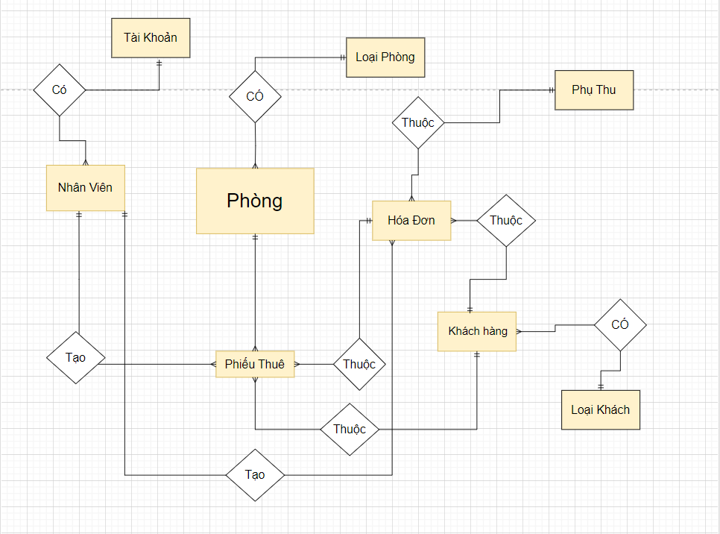

## 2.8 Mô Hình Dữ Liệu Quan Hệ

* **Khóa chính: Chữ đỏ in đậm có gạch chân**
* **Khóa ngoại: Chữ đen in đậm**
* **KHACHHANG** (**MAKH**, TENKH, TEL, TUOI, DIACHIKH, CMNDKH, **MALOAIKHACH, MAP**)
* **NHANVIEN** (**MANV**, HOTEN, PHAI,NGAYSINH, DIACHI, SODT, EMAIL)
* **PHONG** (**MAP**, TENPHONG, SOLUONGKHACHTOIDA, GHICHU, TRANGTHAI, SONGAYO, **MALOAIPHONG**)
* **PHIEUTHUE** (**MAPT**,NGAYLAPPT, CCCD, **MAKH, MAP**)
* **HOADON** (**MAHD,** SONGAYO, TONGTIEN, TENKH, TENPHONG, NGAYLAPHD, NGAYDAT, TYLEPHUTHU, CCCD, **MANV**)
* **TAIKHOAN**(**MATKNV**, TENTKNV, MKTK, **MANV**)
* **LOAIPHONG**(**MALOAIPHONG**, TENLOAI, DONGIA)
* **LOAIKHACH**(**MALOAIKHACH**, TENLOAIKHACH)
* **PHUTHU**(**IDPhuthu**, Giatriphuthu)

# CHƯƠNG 3: THIẾT KẾ DỮ LIỆU

## 3.1 Mô Hình Diagram

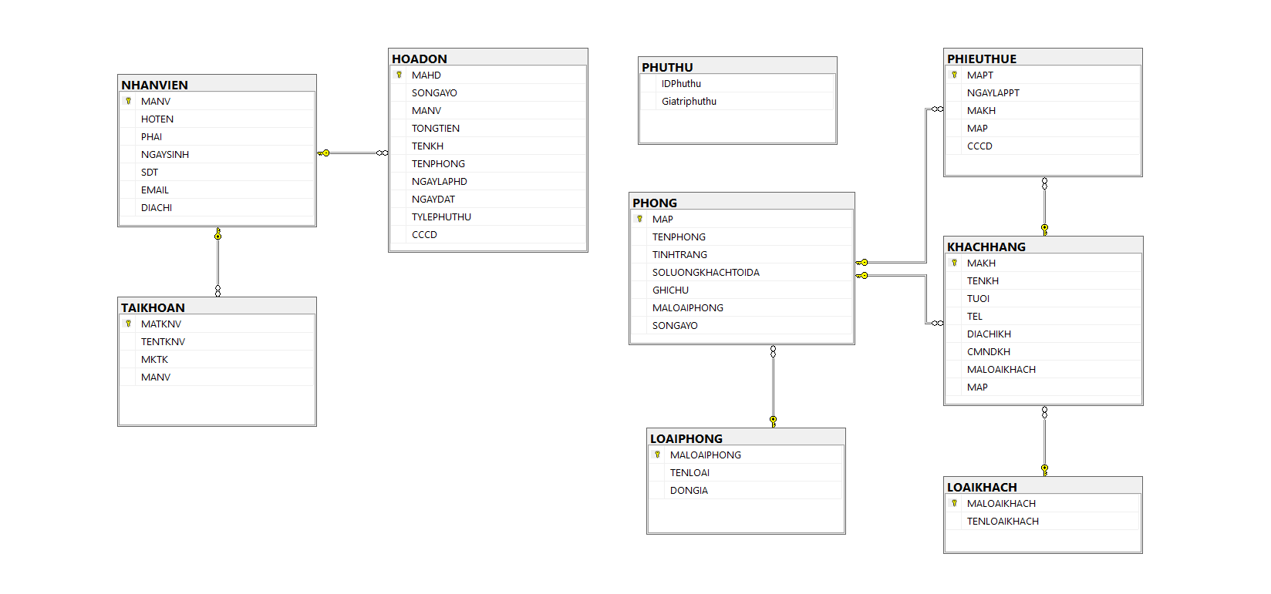

## 3.2 Từ Điển Dữ Liệu

### 3.2.1 Bảng Khách Hàng

* **KHACHHANG** (**MAKH**, TENKH, TEL, TUOI, DIACHIKH, CMNDKH, **MALOAIKHACH, MAP**)

| **Field name** | **Type** | **Constraint** |
| --- | --- | --- |
| MAKH | Int | Primary key |
| TENKH | Nvarchar(30) | Not Null |
| TUOI | Int | ‘>=18’ |
| TEL | Nvarchar(12) | Unique key |
| DIACHIKH | Nvarchar(100) |  |
| CMNDKH | Nvarchar(15) | Not Null |
| MALOAIKHACH | Int | Foreign key |
| MAP | Int | Foreign key |

### 3.2.2 Bảng Nhân Viên

* **NHANVIEN** (**MANV**, HOTEN, PHAI, NGAYSINH, DIACHI, SODT, EMAIL)

| **Field name** | **Type** | **Constraint** |
| --- | --- | --- |
| MANV | Nchar(7) | Primary key |
| HOTEN | Nvarchar(30) | Not Null |
| PHAI | Nchar(3) | Not null  Check: chỉ nhận ‘Nam’ or ‘Nu’ |
| NGAYSINH | Date | Check: yyyy-mm-dd |
| SDT | Nvarchar(12) | Unique key |
| EMAIL | Nvarchar(100) | Not Null |
| DIACHI | Nvarchar(100) | Not Null |

### 3.2.3 Bảng Phòng

* **PHONG** (**MAP**, TENPHONG, SOLUONGKHACHTOIDA, GHICHU, TRANGTHAI, **MALOAIPHONG**)

| **Field name** | **Type** | **Constraint** |
| --- | --- | --- |
| MAP | Int | Primary key |
| TENPHONG | Nvarchar(30) | Unique key |
| TINHTRANG | Int | Not null |
| SOLUONGKHACHTOIDA | Int | Not null |
| GHICHU | Text |  |
| MALOAIPHONG | Int | Foreign key |

### 3.2.4 Bảng Phiếu Thuê

* **PHIEUTHUE** (**MAPT**,NGAYLAPPT, CCCD, **MAKH, MAP**)

| **Field name** | **Type** | **Constraint** |
| --- | --- | --- |
| MAPT | Nchar(7) | Primary key |
| NGAYLAPPT | Date | Not null  check: yyyy-mm-dd |
| CCCD | Nchar(10) | Not Null |
| MAKH | Nchar(7) | Foreign key |
| MAP | Nchar(7) | Foreign key |

### 3.2.5 Bảng Hóa Đơn

* **HOADON** (**MAHD,** SONGAYO, TONGTIEN, TENKH, TENPHONG, NGAYLAPHD, NGAYDAT, MANV)

| **Field name** | **Type** | **Constraint** |
| --- | --- | --- |
| MAHD | Nchar(7) | Primary key |
| SONGAYO | Int | Not null |
| MANV | Int | Foreign key |
| TONGTIEN | Int | Not Null |
| TENPHONG | Nchar(50) | Foreign key |
| TENKH | Nchar(50) | Foreign key |
| NGAYLAPHD | Datetime | Not Null |
| NGAYDAT | Datetime | Not Null |
| TYLEPHUTHU | Float | Not Null |
| CCCD | Nvarchar(50) | Not Null |

### 

### 3.2.6 Bảng Tài Khoản

* **TAIKHOAN**(**MATKNV**, TENTKNV, MKTK, **MANV**)

| **Field name** | **Type** | **Constraint** |
| --- | --- | --- |
| MATKNV | Int | Primary key |
| TENTKNV | Nchar(40) | Not null |
| MKTK | Nchar(30) | Not null |
| MANV | Int | Foreign key |

### 3.2.7 Bảng Loại Phòng

* **LOAIPHONG**(**MALOAIPHONG**, TENLOAI, DONGIA)

| **Field name** | **Type** | **Constraint** |
| --- | --- | --- |
| MALOAIPHONG | Int | Primary key |
| TENLOAI | Nvarchar(30) | Not Null |
| DONGIA | Int | Not Null |

### 3.2.8 Bảng Loại Khách

* **LOAIKHACH**(**MALOAIKHACH**, TENLOAIKHACH)

| **Field name** | **Type** | **Constraint** |
| --- | --- | --- |
| MALOAIKHACH | Int | Primary key |
| TENLOAIKHACH | Nvarchar(30) | Not Null |

### 3.2.9 Bảng Phụ Thu

* **PHUTHU**(**IDPhuthu**, Giatriphuthu)

| **Field name** | **Type** | **Constraint** |
| --- | --- | --- |
| IDPhuthu | Int | Primary key |
| Giatriphuthu | float | Not Null |

### 

# CHƯƠNG 4: THIẾT KẾ GIAO DIỆN WEB

## 4.1 Đăng Nhập, Đăng Xuất

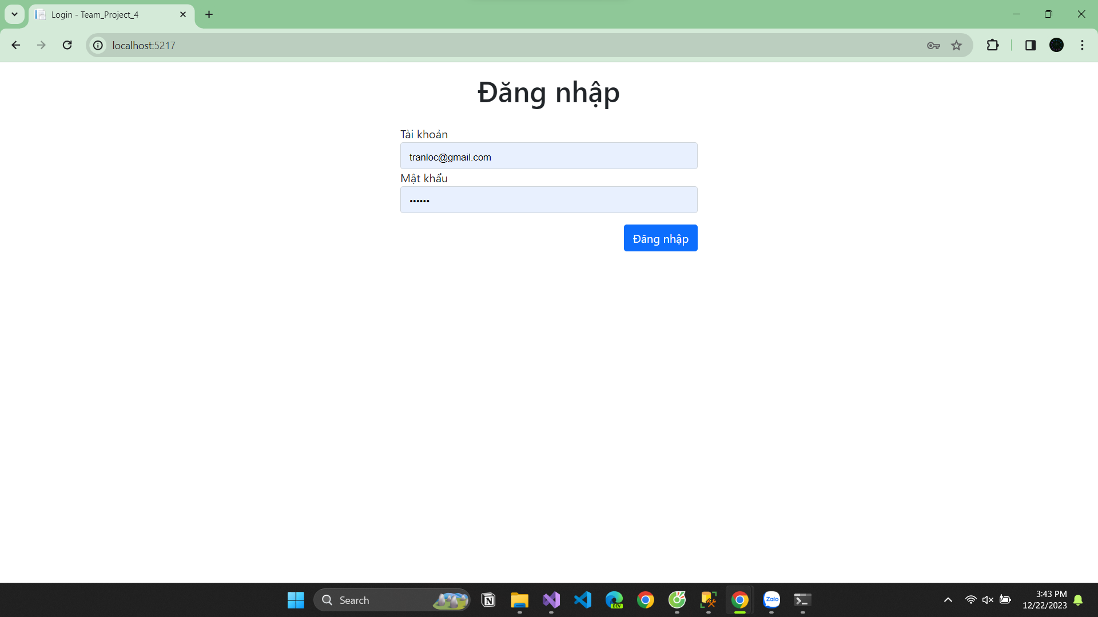

## 4.2 Home

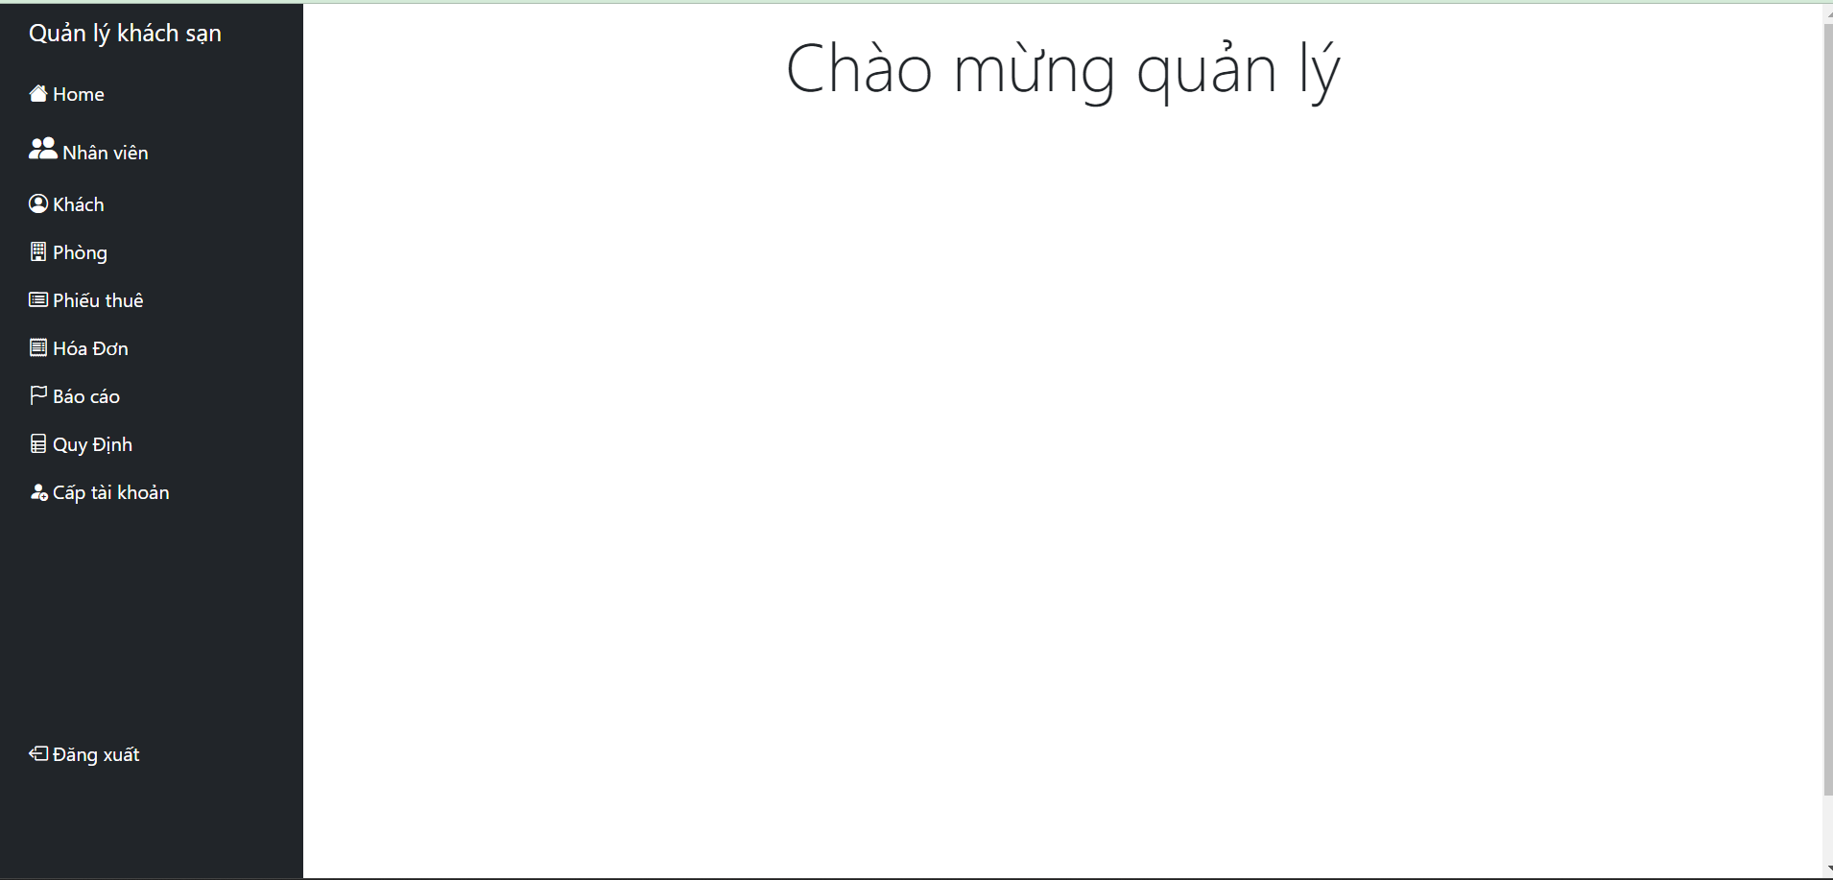

## 

## 4.3 Nhân Viên

### 4.3.1 Màn Hình Quản Lý Nhân Viên

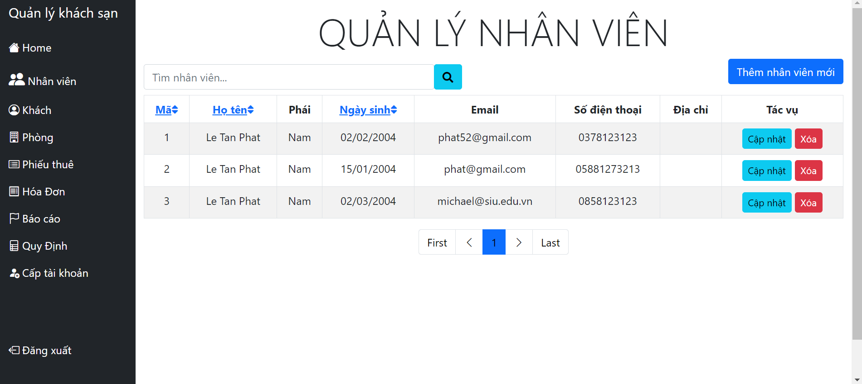

### 4.3.2 Màn Hình Thêm Nhân Viên

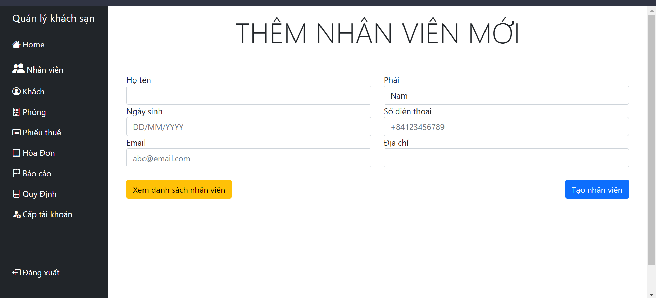

### 4.3.3 Màn Hình Cập Nhật Nhân Viên

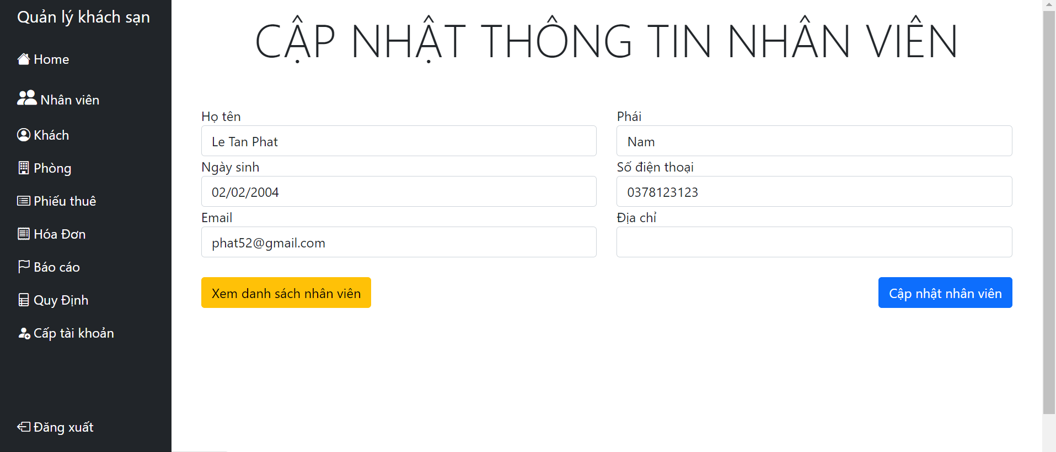

## 4.4 Khách Hàng

### 4.4.1 Màn Hình Quản Lý Thông Tin Khách Hàng

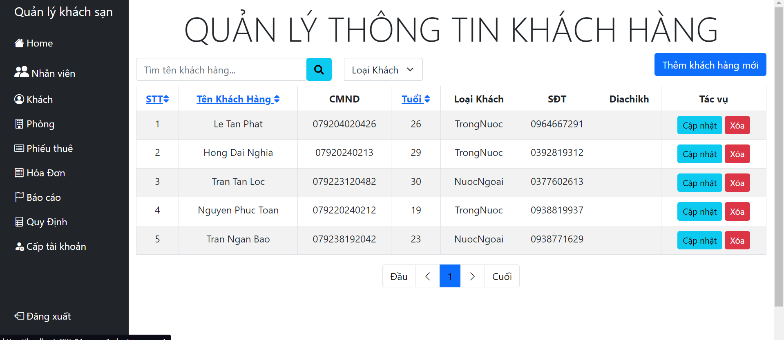

### 4.4.2 Màn Hình Thêm Khách Hàng

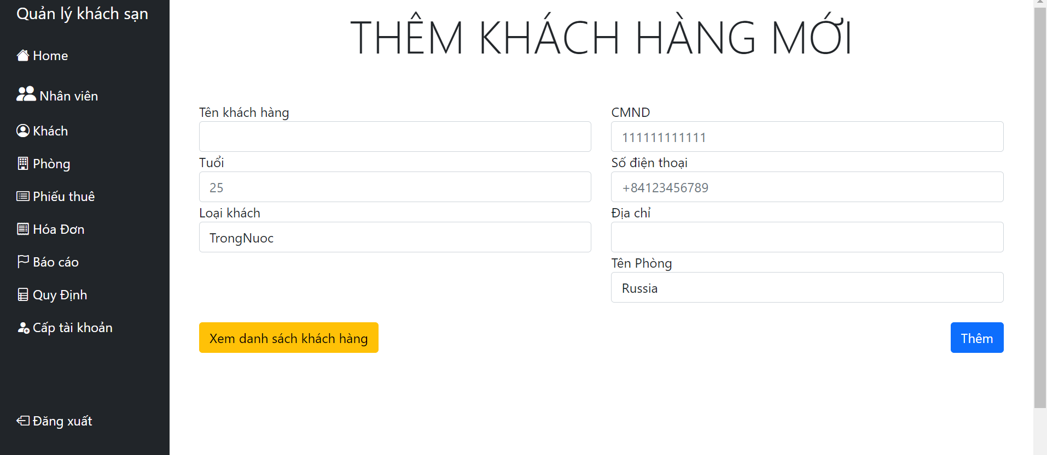

### 4.4.1 Màn Hình Cập Nhật Thông Tin Khách Hàng

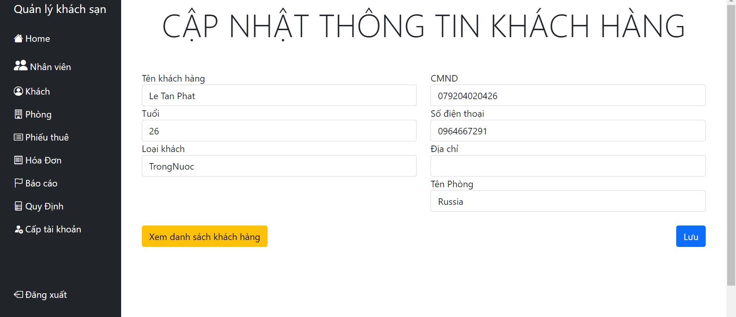

## 4.5 Phòng

### 4.5.1 Màn Hình Quản Lý Phòng

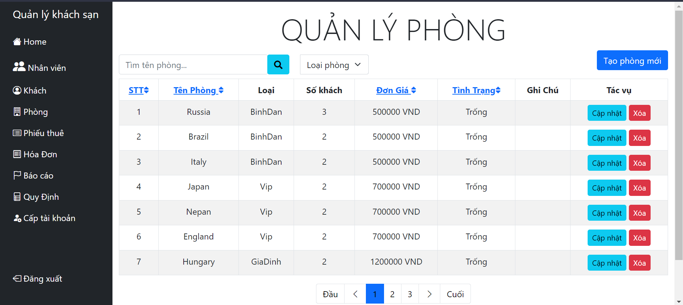

### 4.5.2 Màn Hình Tạo Phòng

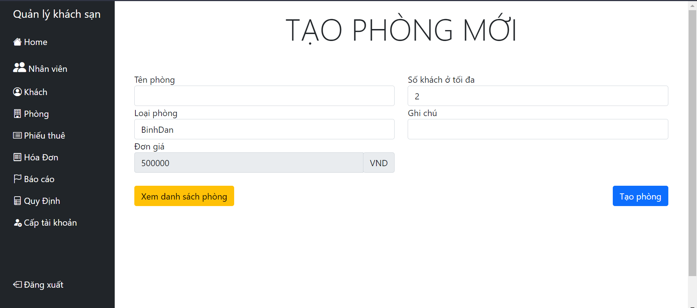

### 4.5.3 Màn Hình Cập Nhật Phòng

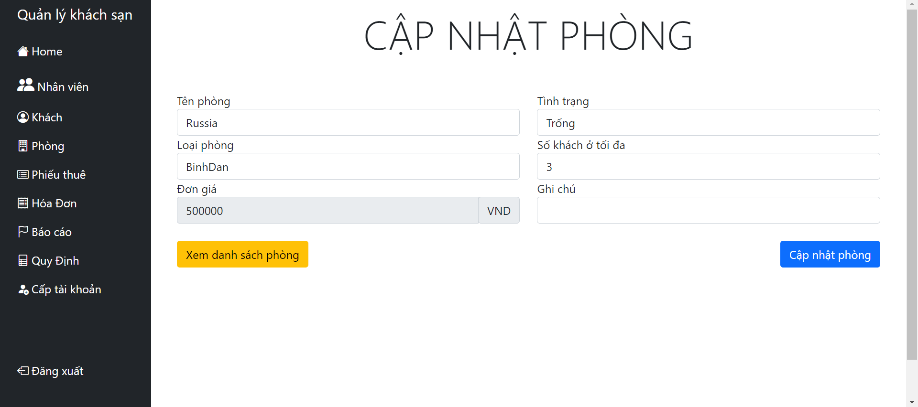

## 4.6 Phiếu Thuê

### 4.6.1 Màn Hình Danh Sách Phiếu Thuê

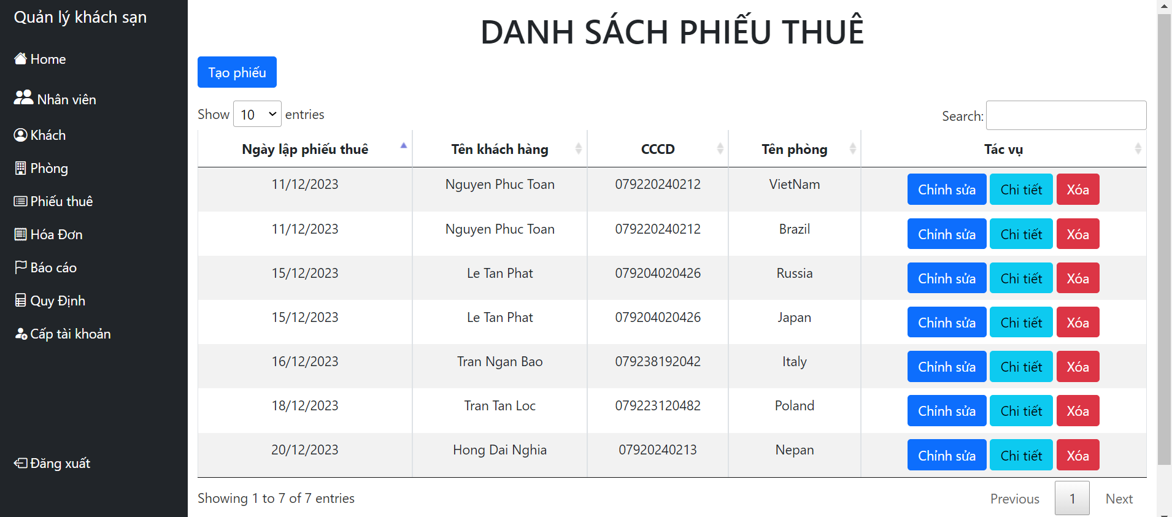

### 4.6.2 Màn Hình Tạo Phiếu Thuê

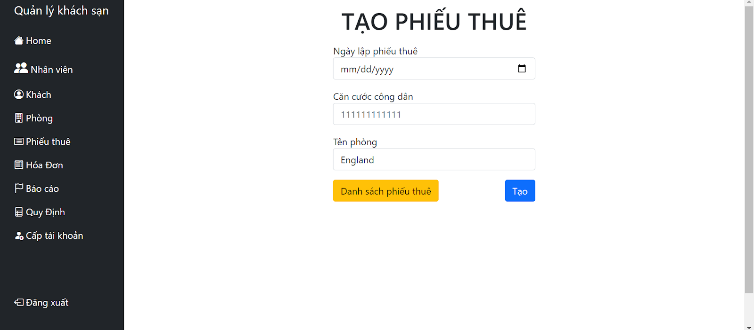

### 4.6.3 Màn Hình Chỉnh sửa Phiếu Thuê

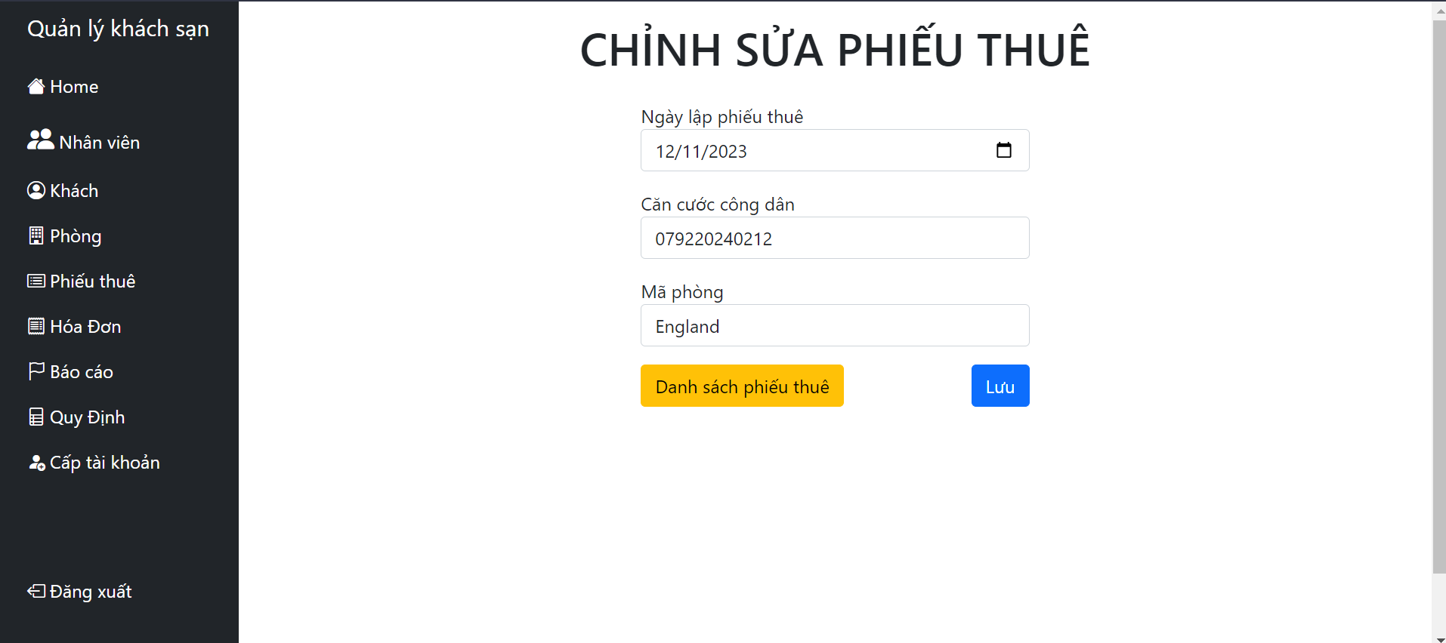

### 4.6.4 Màn Hình Chi Tiết Phiếu Thuê

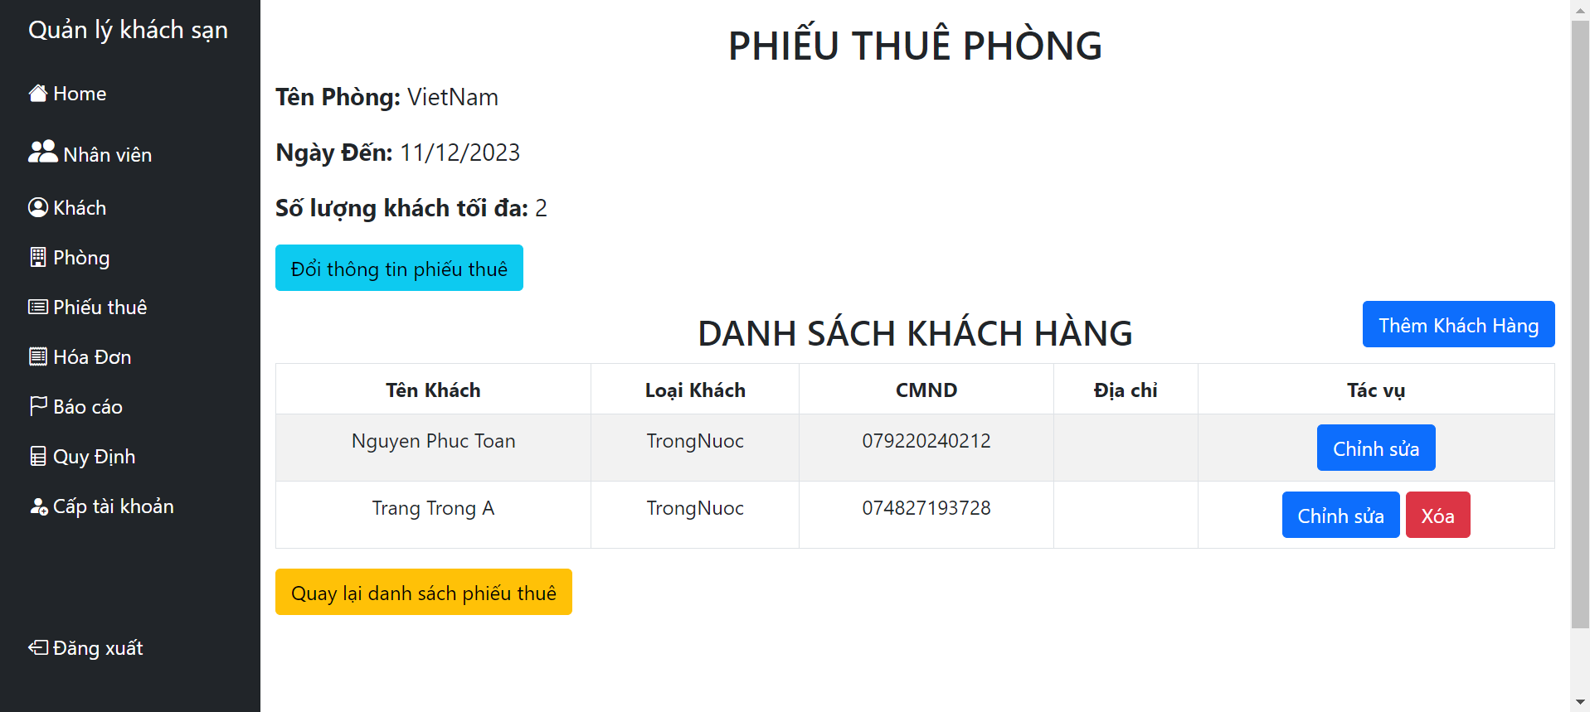

## 4.7 Hóa Đơn

### 4.7.1 Lịch sử hóa đơn

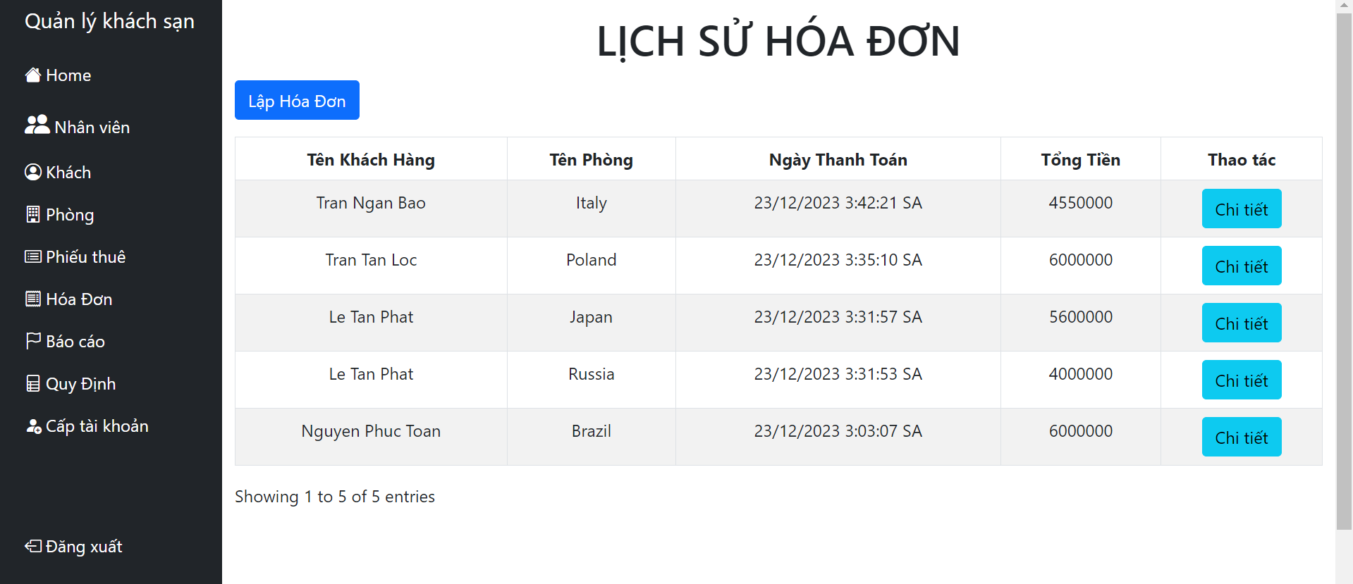

### 4.7.2 Chi tiết hóa đơn

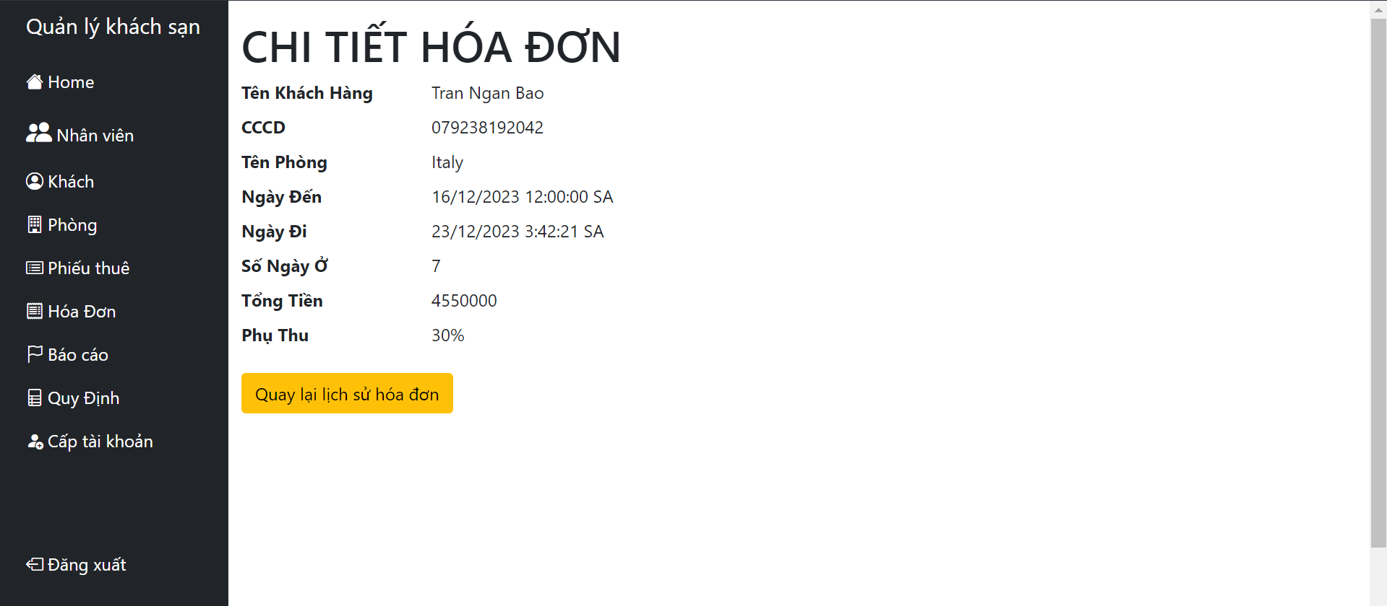

### 4.7.3 Lập hóa đơn

### 4.7.4 Hóa đơn

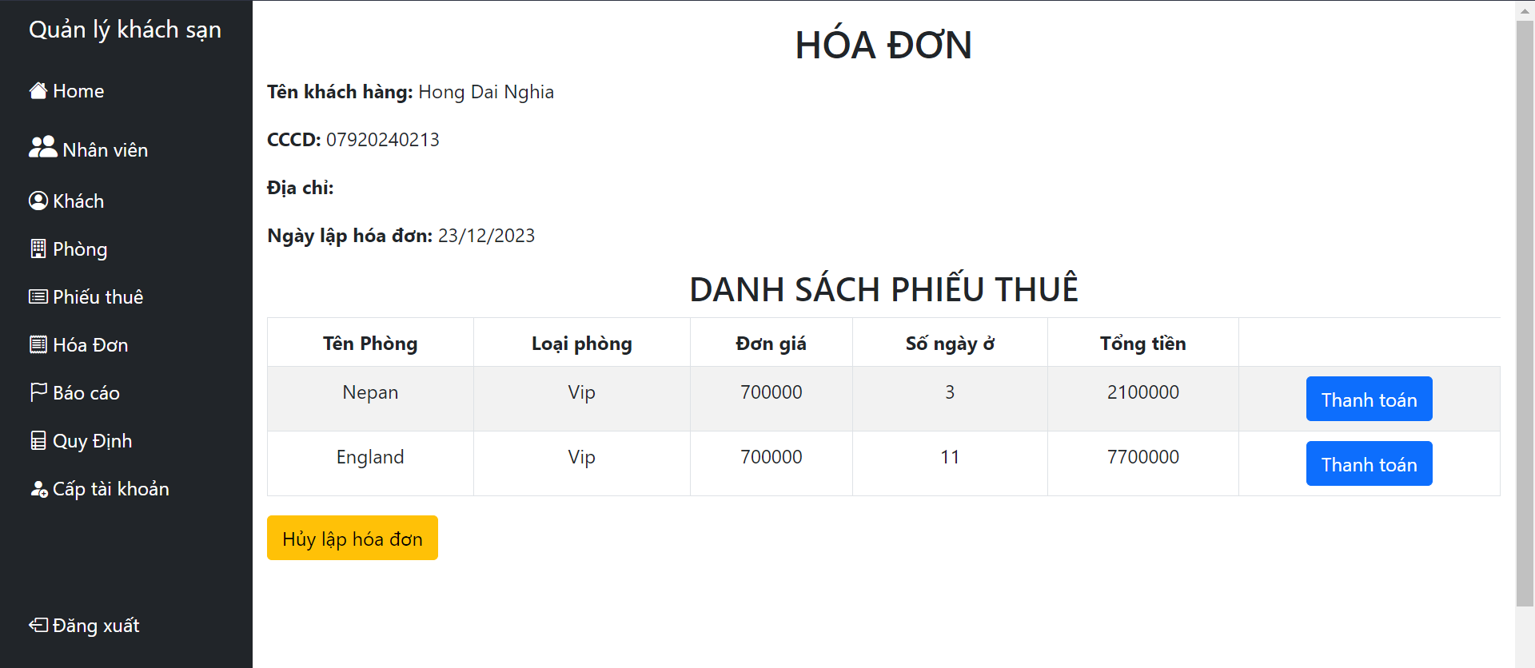

### 4.7.5 Thanh toán hóa đơn

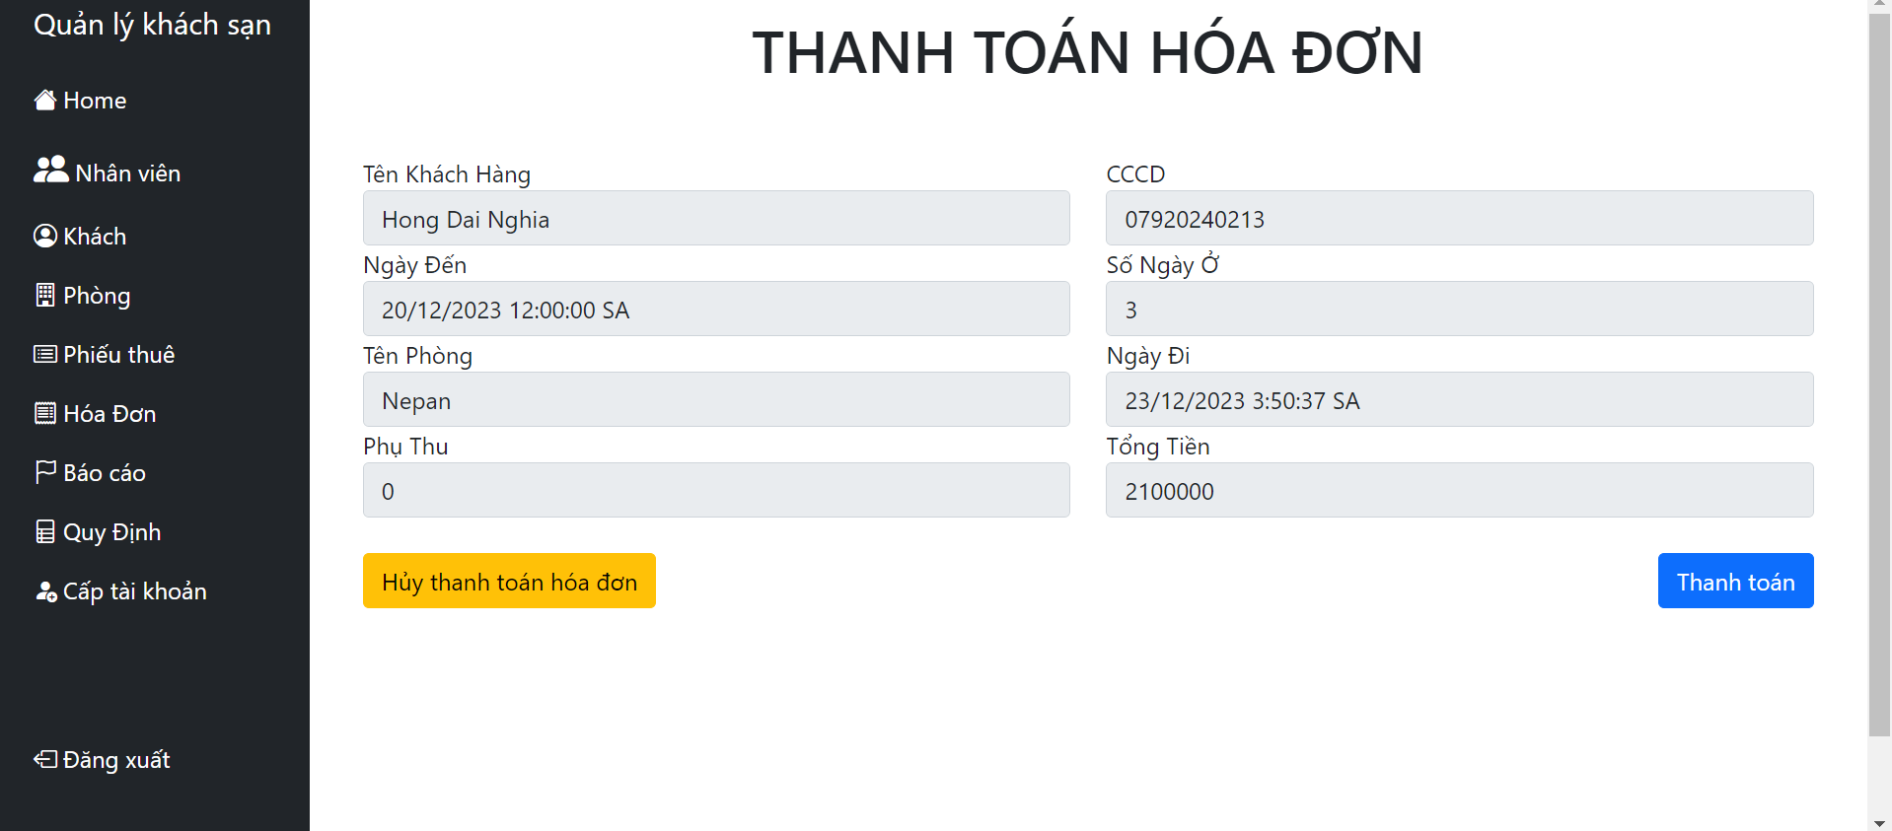

## 4.8 Báo Cáo

### 4.8.1 Báo Cáo Doanh Thu

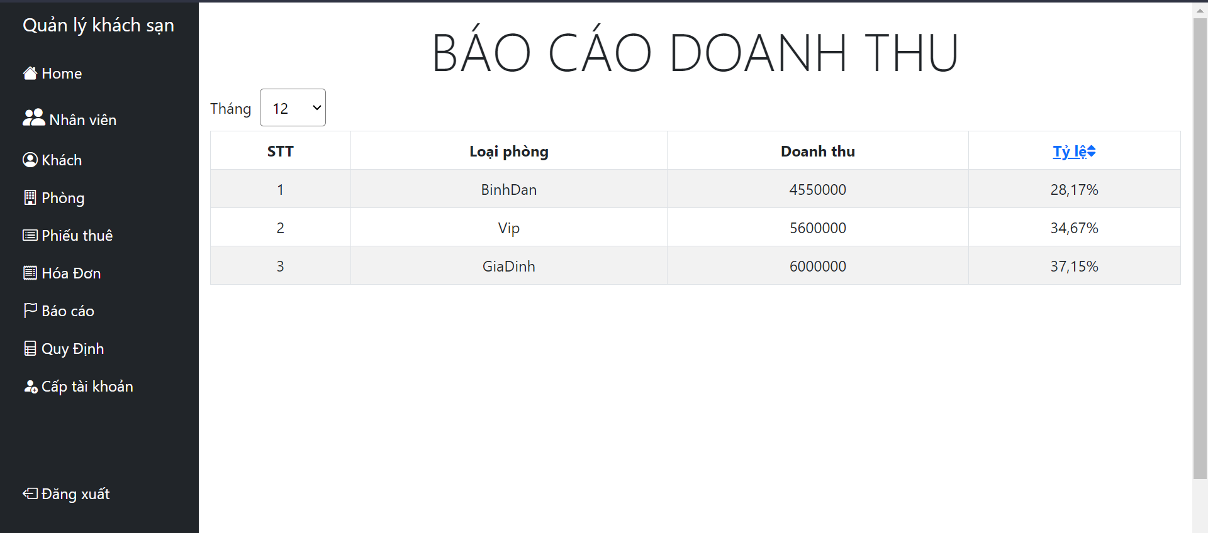

### 4.8.2 Báo Cáo Tỷ Lệ Sử Dụng

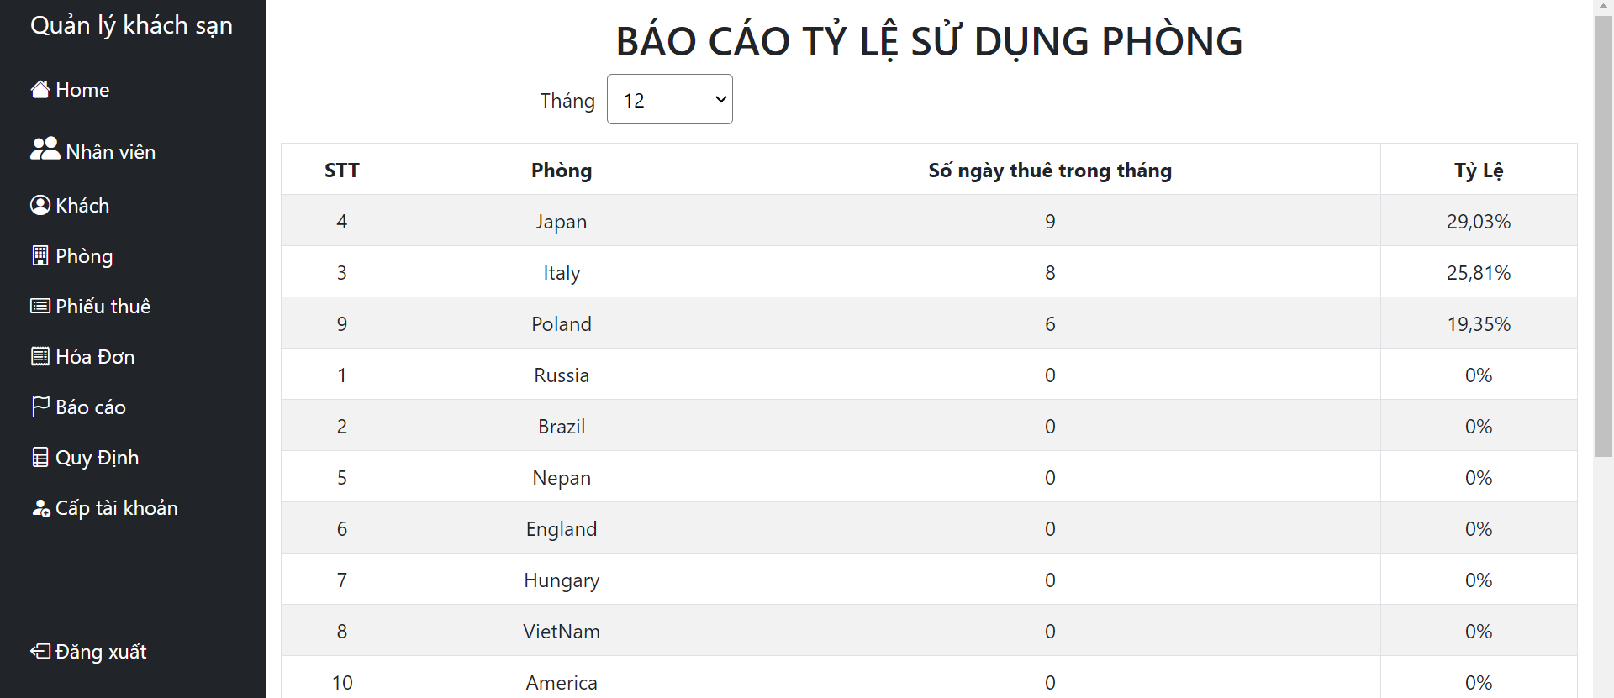

## 4.9 Quy Định

### 4.9.1. Loại phòng

#### 4.9.1.1 Màn Hình Quản Lý Loại Phonng

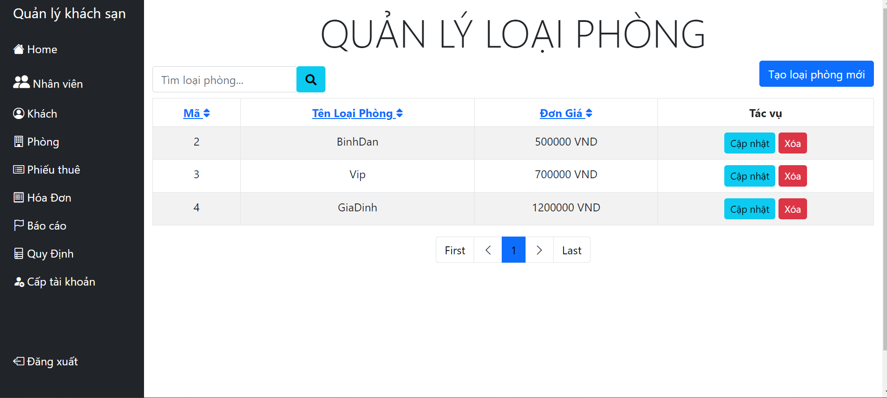

#### 4.9.1.2 Màn Hình Thêm Loại Phòng

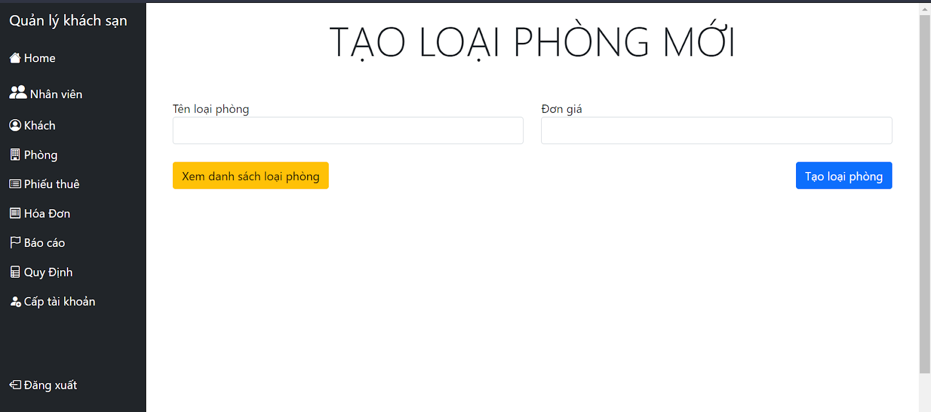

#### 4.9.1.3 Màn Hình Cập nhật

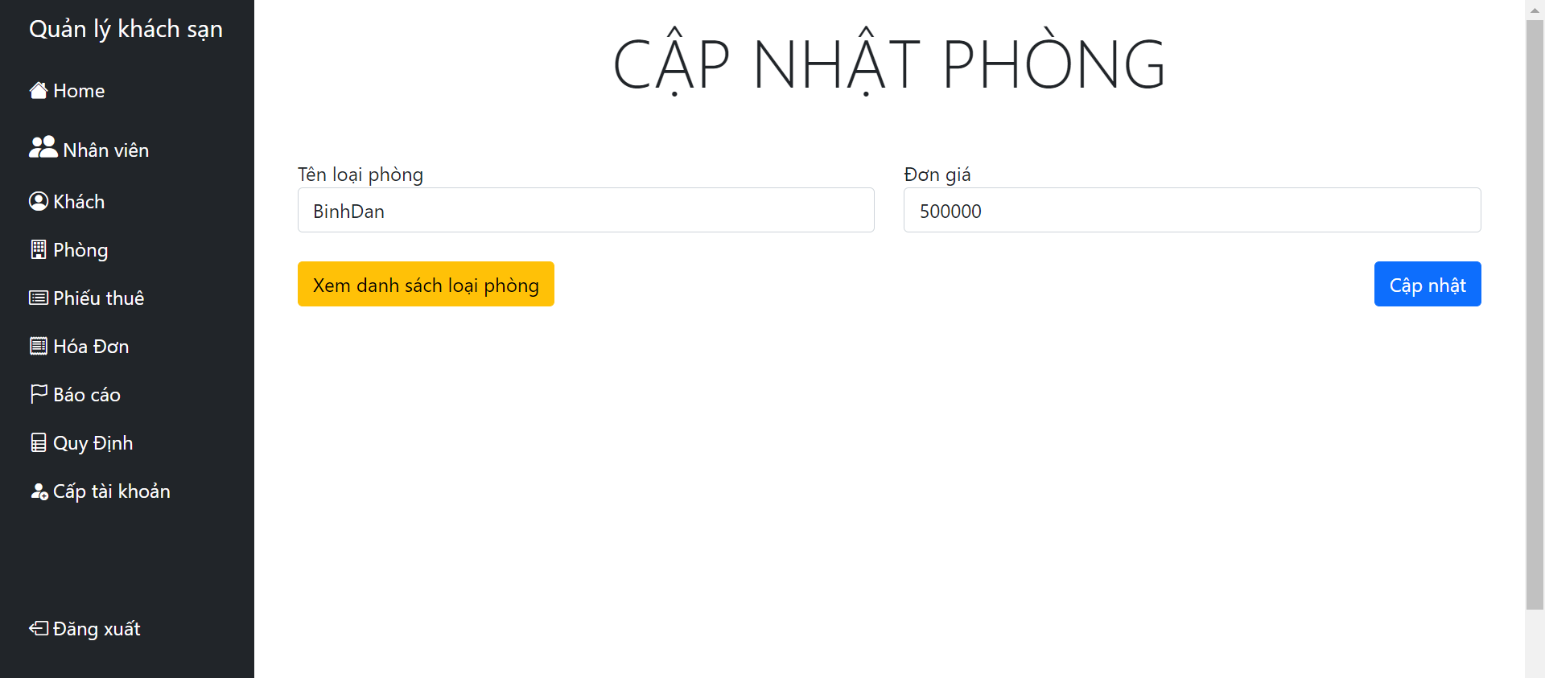

### 4.9.2 Loại khách

#### 4.9.2.1 Màn Hình Quản Lý Loại Khách

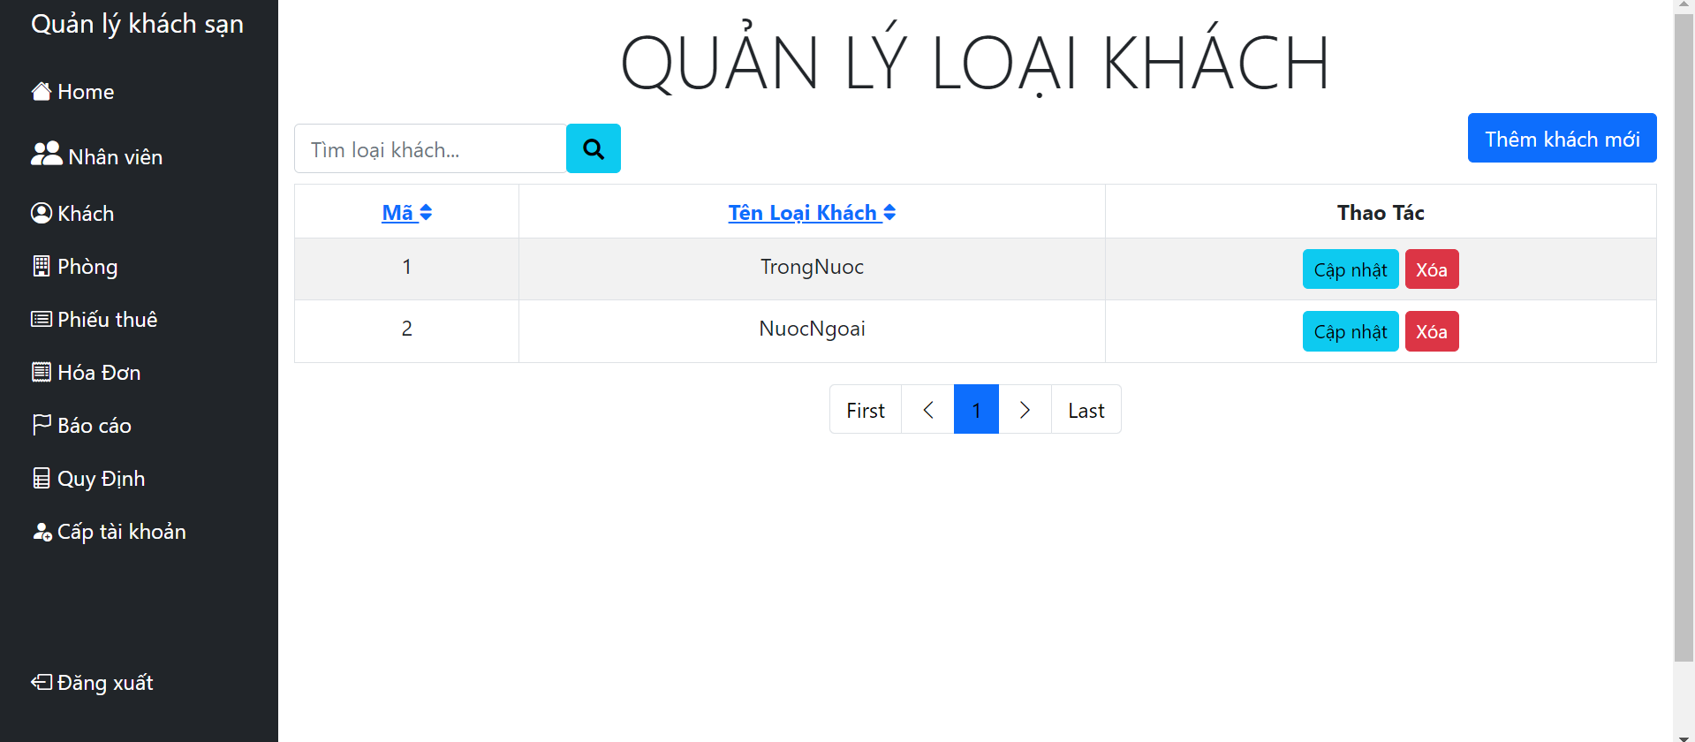

#### 4.9.2.2 Màn Hình Thêm Loại Khách

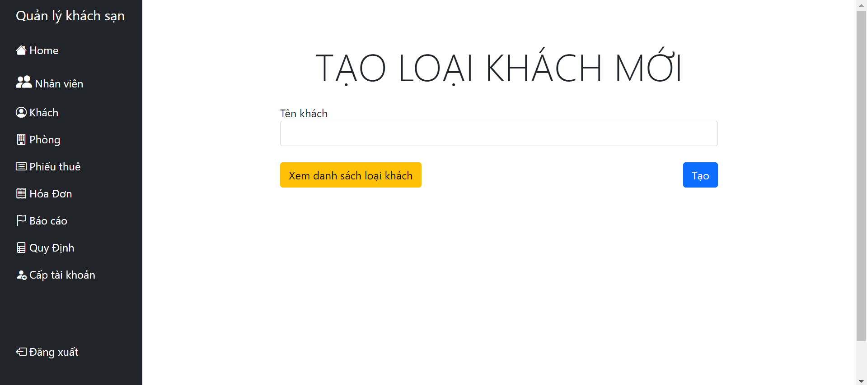

#### 4.9.2.3 Màn Hình Cập Nhật

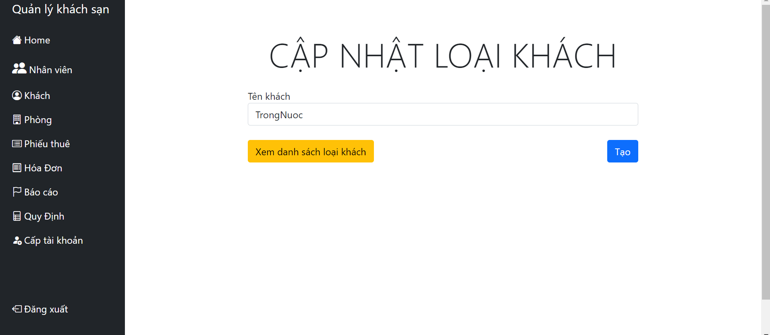

### 4.9.3 Phụ thu

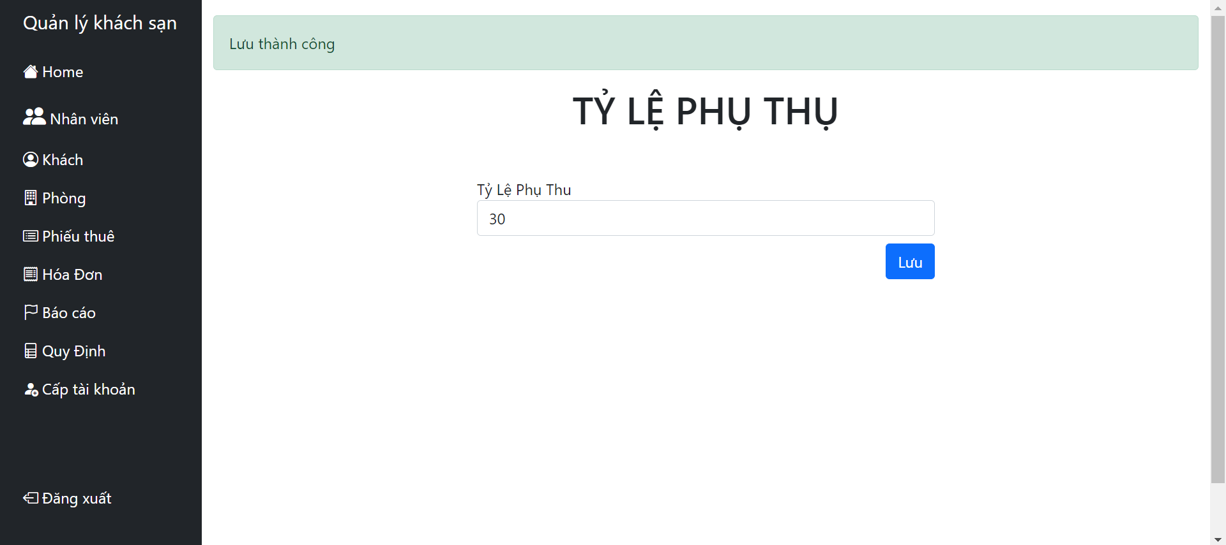

## 4.10 Cấp Tài Khoản

## 

# CHƯƠNG 5: KẾT LUẬN

## 5.1: Bảng Phân Công Việc Nhóm

|  | **Chương/Màn Hình** | **Công Việc/Chức Năng** | **Thành Viên Tham Gia** |
| --- | --- | --- | --- |
| **File Word Báo Cáo** | **1** | Khảo sát thực tế quy trình | Phát, Nghĩa, Toàn, Lộc, Bảo |
| Khảo sát chi tiết quy trình | Lộc, Nghĩa, Toàn |
| **2** | Vẽ Use Case và đặc tả | Lộc, Nghĩa, Toàn |
| Xác định thực thể | Lộc, Bảo, Phát, Nghĩa, Toàn |
| Vẽ ERD và đặc tả | Bảo, Phát, Lộc |
| **3** | Thiết kế cơ sở dữ liệu | Phát, Nghĩa, Toàn, Bảo |
| Mô tả từ điển dữ liệu | Bảo, Lộc |
| **4** | Thiết kế giao diện web | Phát, Nghĩa, Toàn, Bảo, Lộc |
| **5** | Kết Luận | Phát, Toàn, Lộc, Bảo, Nghĩa |
| **Sản Phẩm Web Quản Lý Khách Sạn** | **Đăng nhập** | Đăng nhập vào hệ thống dưới tư cách là quản lý hoặc nhân viên | Toàn, Phát |
| **Đăng xuất** | Đăng xuất khỏi hệ thống | Toàn |
| **Tạo tài khoản** | Tạo một hoặc nhiều tài khoản cùng lúc | Toàn |
| **Phòng** | Thêm, xóa, sửa và tìm kiếm | Phát |
| **Khách hàng** | Thêm, xóa, sửa và tìm kiếm | Lộc |
| **Nhân viên** | Thêm, xóa, sửa và tìm kiếm | Bảo |
| **Phiếu thuê** | Lập phiếu thuê mới | Nghĩa |
| **Báo cáo tháng** | Lập báo cáo doanh thu theo loại phòng | Phát |
| Lập báo cáo tỷ lệ sử dụng phòng | Toàn, Phát |
| **Hóa đơn thanh toán** | Lập hóa đơn mới | Nghĩa, Bảo, Phát |
| **Quy định** | Thêm, xóa đối với loại khách | Lộc |
| Thêm, xóa, cập nhật đối với loại phòng | Phát |
| Thay đổi tỷ lệ phụ thu, số lượng khách tối đa | Phát |

## 5.2 Môi Trường Phát Triển

* Môi trường phát triển tích hợp (IDE): Visual Studio, SQL Server Manager Studio
* Hệ quản trị cơ sở dữ liệu: SQL Server
* Framework: Asp.NET Core
* Phát triển theo mô hình: MVC (Model - View - Controller)
* Ngôn ngữ lập trình: C#, HTML, CSS, JavaScript

## **5.3 Kết** Q**uả** Đ**ạt** Đ**ược**

| **STT** | **Tên yêu cầu** | **Mức độ hoàn thành** | **Ghi chú** |
| --- | --- | --- | --- |
| **1** | Đăng nhập | 100% |  |
| **2** | Đăng xuất | 100% |  |
| **3** | Tạo tài khoản | 100% |  |
| **4** | Lập danh sách phòng | 100% |  |
| **5** | Lập phiếu thuê phòng | 100% |  |
| **6** | Tra cứu phòng | 100% |  |
| **7** | Lập hóa đơn thanh toán | 100% |  |
| **8** | Lập báo cáo tháng | 100% |  |
| **9** | Thay đổi quy định | 100% |  |
| **10** | Lập danh sách khách hàng | 100% |  |
| **11** | Tra cứu thông tin khách hàng | 100% |  |
| **12** | Lập danh sách nhân viên | 100% |  |
| **13** | Tra cứu nhân viên | 100% |  |

## 

## 5.4 Hướng Phát Triển

* Hoàn thiện tính năng phân quyền cho quản lý và nhân viên
* Bổ sung thêm các dịch vụ
* Hoàn thiện cơ sở dữ liệu
* Xây dựng giao diện để sử dụng tiện lợi trên điện thoại
* Xây dựng và nâng cấp hệ thống bảo mật thông tin cho khách hàng, nhân viên và khách sạn chặt chẽ hơn.